ПОРТФОЛИО
МБДОУ №27
пгт Горнореченский
«родничок»

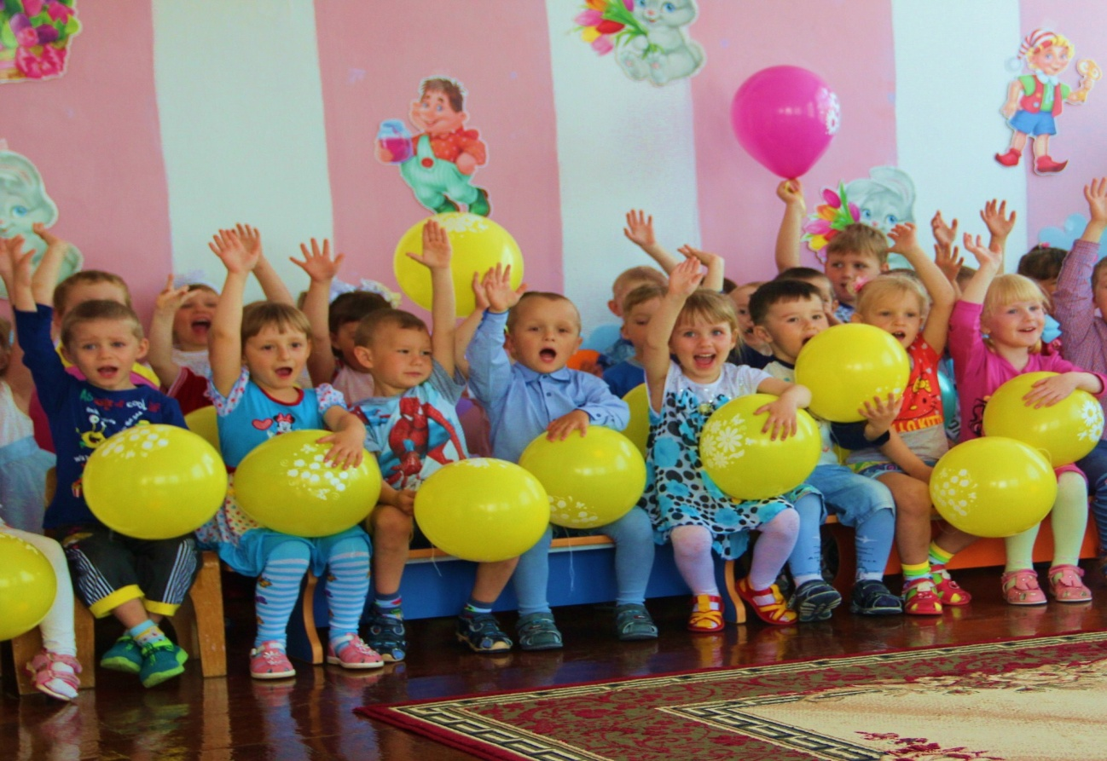

Не зря «Родничком» этот садик зовут,
Здесь утра прохлада и дома уют,
Здесь радуга красок и творчества море!
Таланты, как птицы в небесном просторе!

Пусть здешней росой наполняются дети,
Пусть дом этот будет просторен и светел,
И радость не кончится здесь никогда,
Росою пусть будет живая вода!

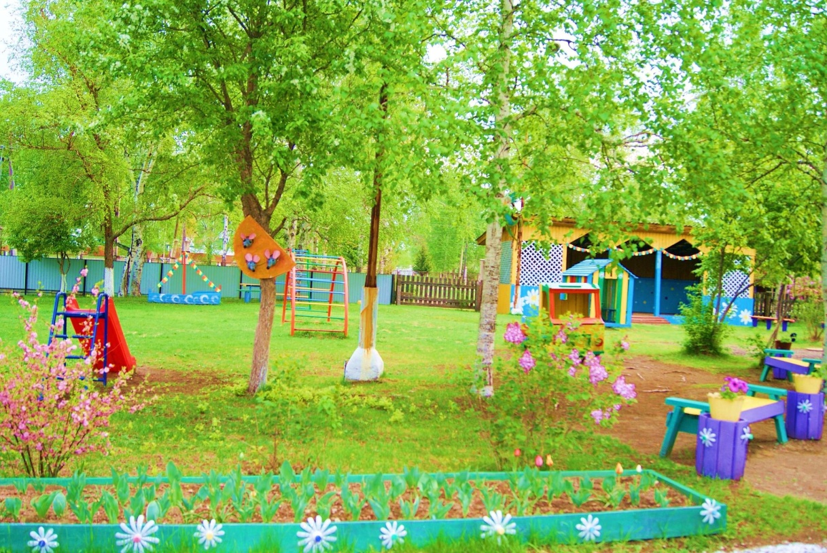

С 16 июня 1987 года детский сад прошел огромный путь развития. Сегодня это современный воспитательно-образовательный комплекс с насыщенной предметно-развивающей средой, где есть своя изостудия, спортивный и музыкальный залы. На протяжении многих лет наш детский сад делится опытом с коллегами района. Наши дети живут в добром, уютном мире тепла, детских фантазий, вопросов и ответов, экспериментов и новых технологий.
Вот уже 30 лет растут и развиваются в нашем детском саду дети от 2-х до 7 лет. Мы вырастили и зажгли, за эти 30 лет, около 1000 маленьких звездочек. Проходят годы, малыши взрослеют, становятся школьниками. Многие из наших выпускников работают: врачами, медсестрами, инженерами, учителями, рабочими заводов, водителями, военнослужащими, а наш детский сад продолжает зажигать новые «звездочки».
В детском саду функционирует 5 групп общеразвивающей направленности – одна группа раннего возраста и четыре группы дошкольного возраста, всего посещают детский сад 100 – 115 человек.
Всё начинается с детства, с матушки нашей Земли.
С мудрого доброго сердца, что повстречать мы смогли.
Есть ли у садика сердце такое – большое, одно на всех?
Много любви в нём, не скрою, в ней состоит наш успех.
Как вы думаете, о ком это идет речь? У кого такое большое сердце, что его хватает на всех, и на детей и на сотрудников? Конечно же, это наш заведующий - Неугодова Зинаида Яковлевна! В декабре 1986 года она впервые переступила порог детского сада в должности заведующей, вместе со строителями, и, начиная с этого времени, является бессменным, умным, талантливым руководителем учреждения! Зинаида Яковлевна – Отличник народного просвещения, имеет огромное количество грамот и благодарностей от руководства.
Главная женщина детского сада!
Особого вы энергичного склада.
Изо дня в день, как бы ни уставала,
Не сходит с высокого пьедестала.
Во всем оставаясь образцом и примером –
Вам впору тягаться, пожалуй, с премьером!
Да вряд ли сумеет мужчина-смельчак
Так вот поддерживать детский очаг.
Миссия МБДОУ №27 в том, что наш педагогический коллектив создает все условия, чтобы ваш ребенок был счастливым, здоровым, любящим, что способствует его развитию для успешного настоящего и уверенного будущего.

Обозначенная миссия в контексте образовательной программы, определяет целевые ориентиры дошкольного учреждения, и направлена на целостное воспитание и развитие каждого ребенка, на создание всех условий для поддержания и сохранения здоровья малышей, для становления ключевых компетентностей каждого воспитанника как готовности малыша решать на доступном для него уровне задачи своей жизнедеятельности
Цели и задачи деятельности МБДОУ №27 по реализации основной общеобразовательной программы дошкольного образования

Цель МБДОУ №27 пгт Горнореченский направлена на создание благоприятных условий для полноценного проживания ребенком дошкольного детства, формирование основ базовой культуры личности, всестороннее развитие психических и физических качеств в соответствии с возрастными и индивидуальными особенностями, подготовку к жизни в современном обществе, к обучению в школе, обеспечение безопасности жизнедеятельности дошкольника.
Задачи деятельности ДОУ по физическому развитию:
- Способствовать развитию физических качеств ребенка (скоростных, силовых, гибкости, выносливости и координации);
- Обогащать двигательный опыт детей за счет включения разнообразных игр спортивной направленности;
- Пропагандировать работу по физкультурно-оздоровительному направлению среди воспитателей и родителей;
Задачи деятельности ДОУ по социально – коммуникативному развитию:
- Формировать представления у детей о правилах поведения в различных ситуациях (на дороге, в лесу, дома и т.п.);
- Формировать начальные представления о себе и своих близких, ближайшем окружении;
- Формировать у ребенка чувство принадлежности к миру, осваивать гражданскую позицию;
- Способствовать развитию сотрудничества между детьми;
- Развивать у детей интерес к труду взрослых, желанию трудиться, быть полезным обществу;
- Способствовать становлению интереса к обучению в школе;
Задачи деятельности ДОУ по художественно – эстетическому развитию:
- Создать условия для формирования, эмоционального отношения к предметам и явлениям, воспитывать эстетический вкус;
- Развивать индивидуальные творческие способности детей в рисовании, лепке, аппликации, художественно-речевой, деятельности и др.;
- Развить сенсорные способности восприятия, чувства цвета, ритма, композиции, умения элементарно выражать в художественных образах решение творческих задач.

Задачи деятельности ДОУ по познавательно и речевому развитию:
- Сформировать представления детей о целостной картине мира;
- Развивать интерес к предметам и явлениям окружающей действительности;
- Сформировать первоначальные представления о явлениях природы, пространственных изменениях в природе;
- Сформировать готовность участвовать в элементарной учебной деятельности (слушать педагога, принимать учебную задачу, следовать инструкции, задавать вопросы, самостоятельно выполнять задание, стремиться к достижению результата)

Сведения о педагогическом коллективе
Детский сад полностью укомплектован кадрами. Воспитательно-образовательную работу осуществляют 8 педагогов, из них: 5 воспитателей, 1- инструктор по физической культуре,1- музыкальный руководитель, 1- руководитель по изодеятельности.
Характеристика кадрового состава
1. По образованию | высшее педагогическое образование | 3 человека
 | среднее педагогическое образование | 5 человек
2. По стажу | до 5 лет | 2
 | от 5 до 10 лет | -
 | от 10 до 15 лет | 1
 | свыше 15 лет | 5
3.По результатам  аттестации | высшая квалификационная категория | 2
 | первая квалификационная категория | 2
 | не имеют квалификационной категории | -
 | соответствие занимаемой должности | 4
Награждены Почетной грамотой Министерства образования и науки РФ |  | 3
Ветеран труда |  | 4
Отличник просвещения |  | 1

Все педагоги своевременно проходят КПК, обучаются на фундаментальных и проблемных курсах. Все педагоги владеют навыками пользователя ПК, пройдя обучение на базе ДОУ или освоив компьютер самостоятельно, повышают свой профессиональный уровень через посещения методических объединений, прохождение процедуры аттестации, самообразование, семинары педагогов, что способствует повышению профессионального мастерства, положительно влияет на развитие ДОУ. В 2018 – 2019 г. 6 педагогов прошли курсовую подготовку, 5 педагогов стали участниками семинаров и вебинаров по введению ФГОС в образовательный процесс ДОУ.
Содержание педагогической работы в соответствии с контингентом воспитанников, их индивидуальными и возрастными особенностями

В основе реализации ООП лежит комплексный подход, обеспечивающий развитие детей во всех пяти взаимодополняющих образовательных областях:
- социально-коммуникативное развитие;
- познавательное развитие;
- речевое развитие;
- художественно-эстетическое развитие;
- физическое развитие.
Содержание образовательной деятельности обязательной части Программы соответствует содержанию примерной образовательной программе ОТ РОЖДЕНИЯ ДО ШКОЛЫ. Примерная общеобразовательная программа дошкольного образования (пилотный вари- ант) / Под ред. Н. Е. Вераксы, Т. С. Комаровой, М. А. Васильевой. — М.: МОЗАИКА СИНТЕЗ, 2014. — 368 с.

Содержание образовательной деятельности вариативной части
- «Я – человек» Козловой С.А. 2005 год;
- «Юный эколог» Николаевой С.Н. 2010 год;
- Программа «Старт» Р. Юдиной, Л. Яковлевой;
4.Программа «Природа и человек» Т. Копцевой

Оценка материально-технической базы.
В дошкольном учреждении создана достаточная материально-техническая база для жизнеобеспечения и развития детей, систематически ведется работа по созданию необходимой предметно-развивающей среды.
В учреждении имеются необходимые помещения и зоны. Предметно-пространственное окружение ДОУ оформлено эстетично.
В каждой возрастной группе создана своя предметно-развивающая среда, Каждая группа имеет групповое помещение, отдельную спальню, приёмную, туалетную комнаты. Групповые комнаты включают игровую, познавательную, обеденную зоны. Группы оборудованы необходимой мебелью, мягким инвентарём. Пополняются современным игровым

оборудованием, игрушками.
При оформлении групповых помещений воспитатели исходят из требований безопасности используемого материала для здоровья воспитанников, а также характера воспитательно-образовательной модели, которая лежит в основе планирования и оборудования группы.

Организация развивающей предметно-пространственной среды дошкольников в соответствии с требованиями
федерального государственного стандарта
дошкольного образования
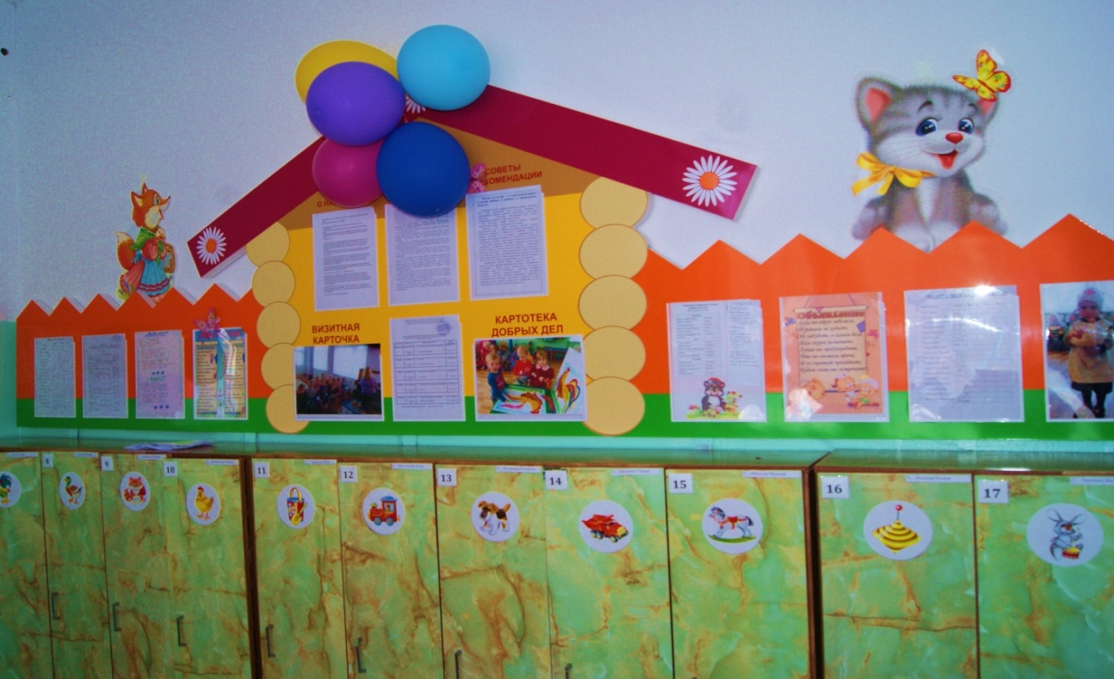
Информация для родителей в родительском уголке в приемной.

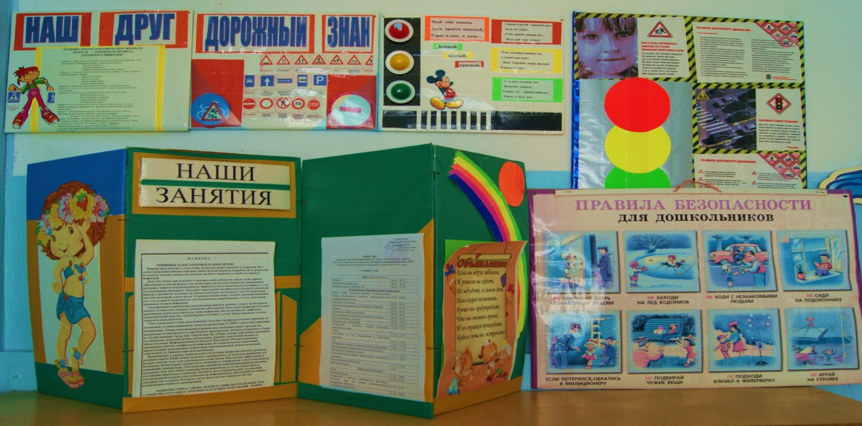

Информационный уголок для родителей в приемной.

ЦЕНТР ПОЗНАНИЯ:
Лото, домино, мозаика, бусы, леска, календарь времени суток,
наборы разрезных карточек, логических игр и т.д.

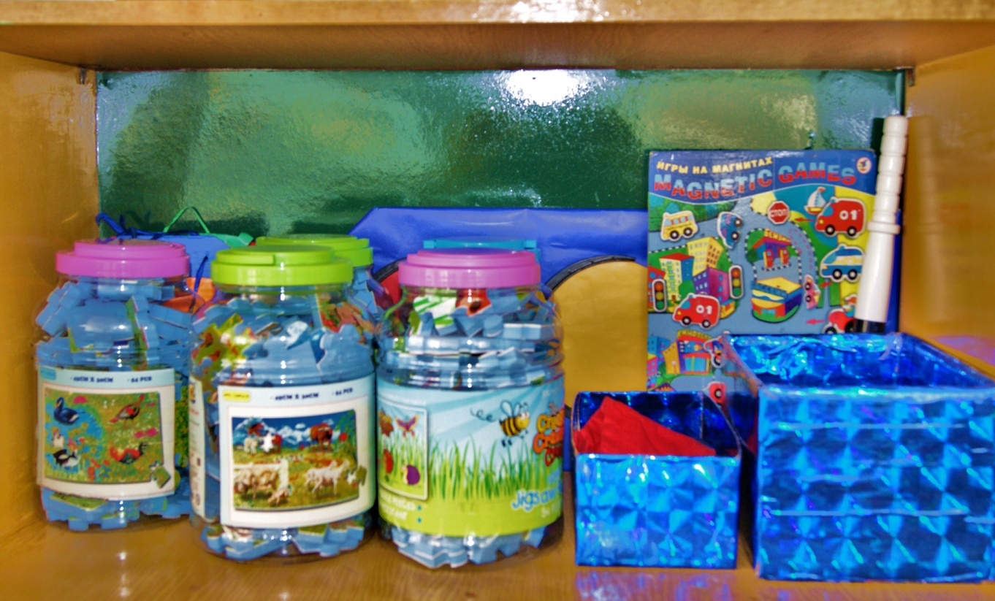

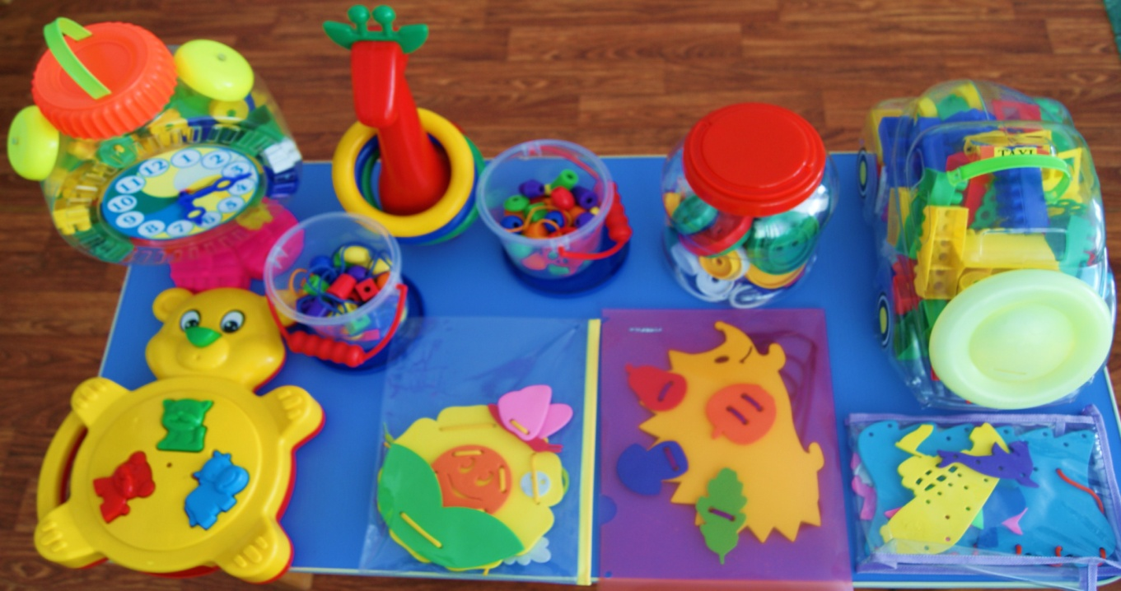

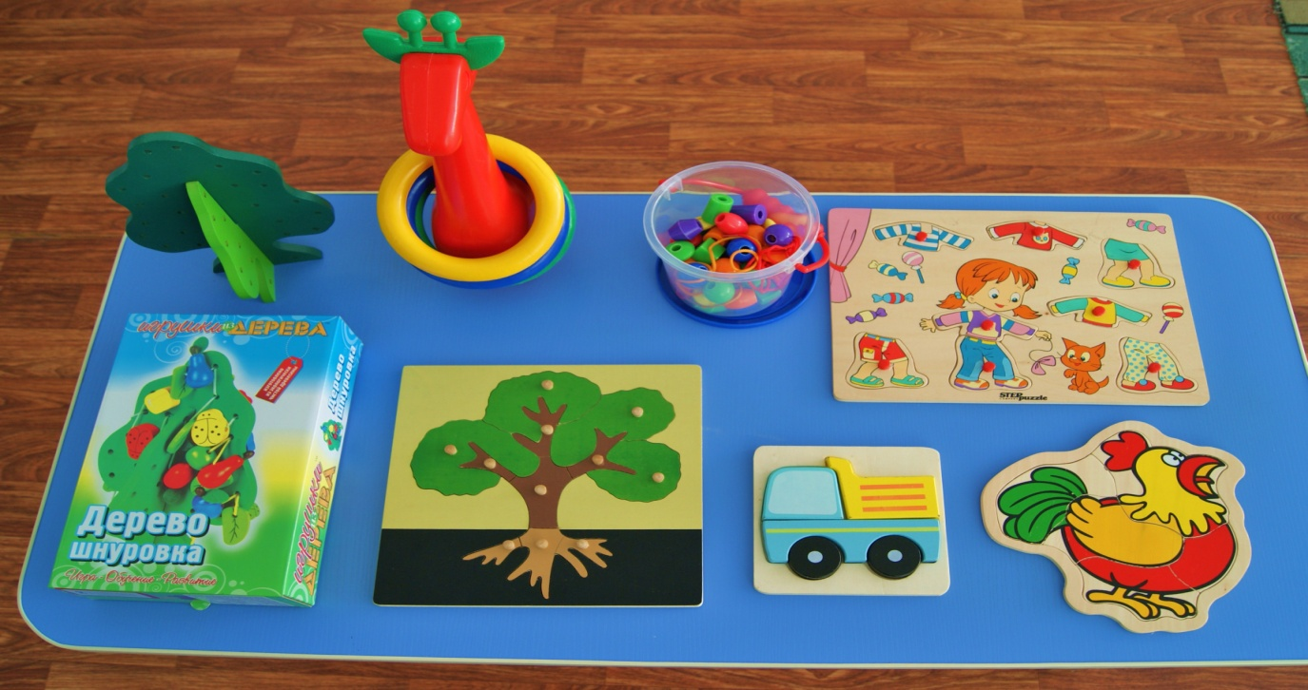
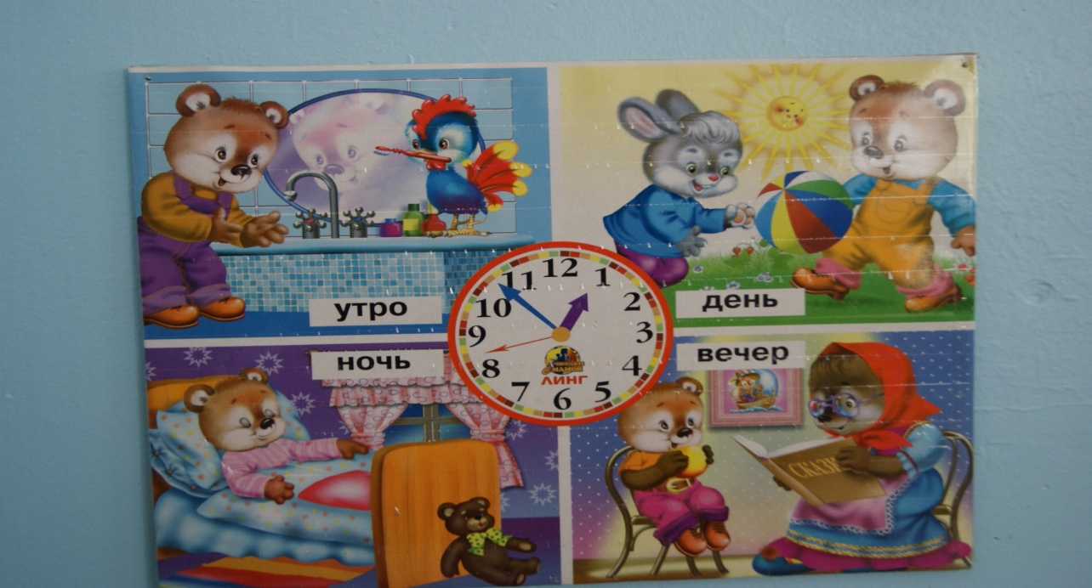

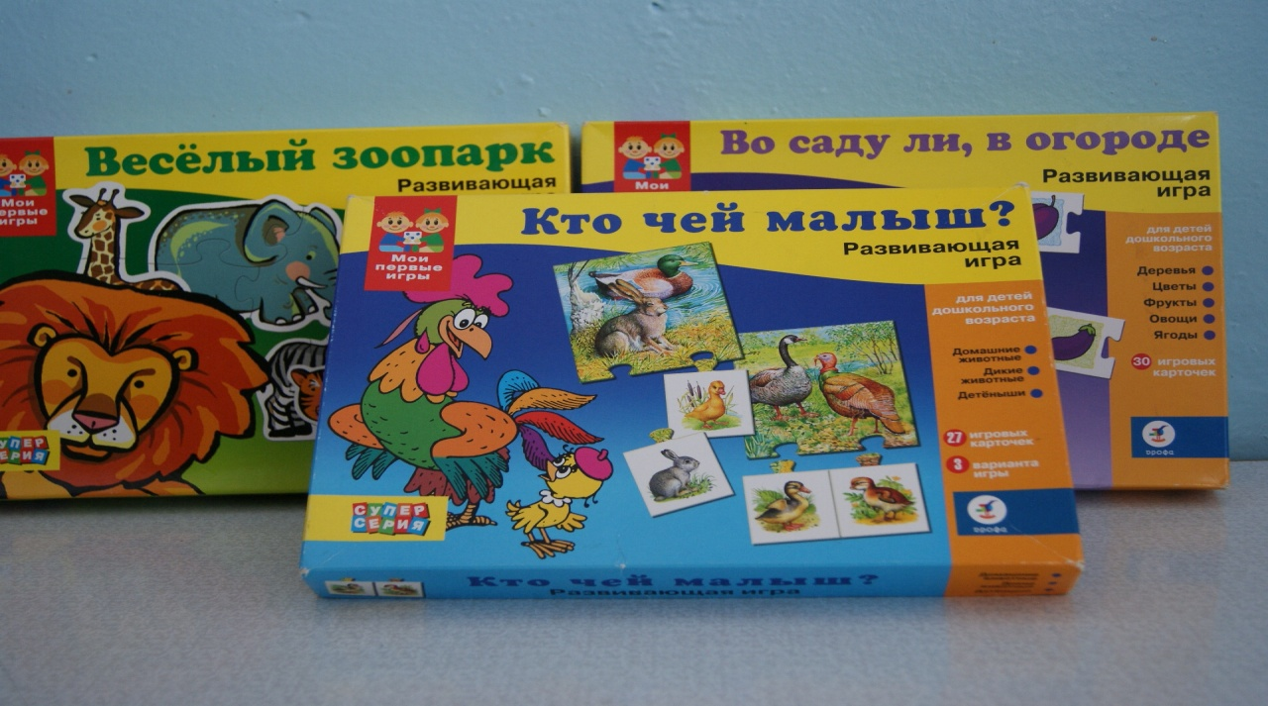
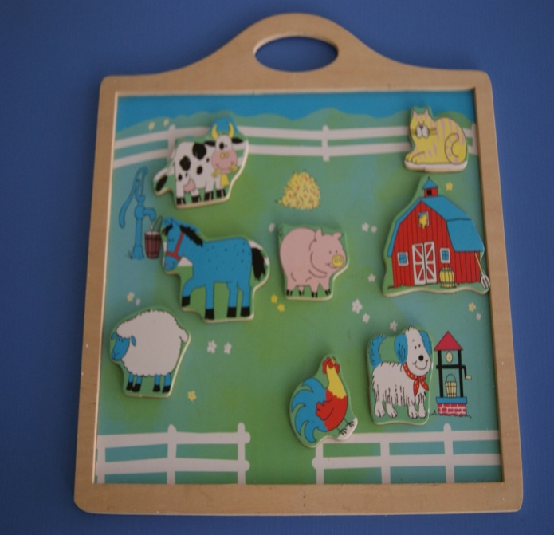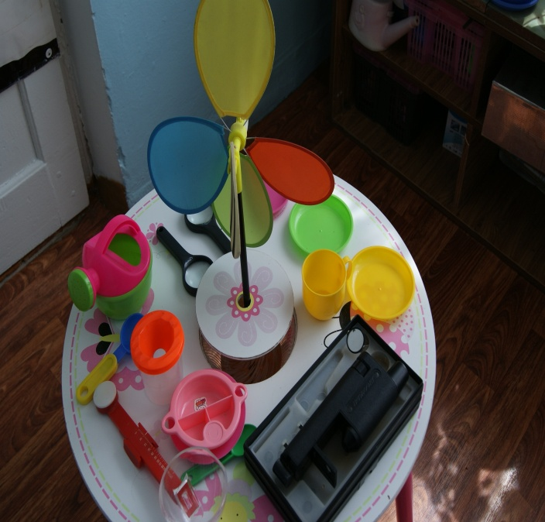
ЦЕНТР ЗАНИМАТЕЛЬНОЙ МАТЕМАТИКИ
Игры на сравнение предметов, числовой ряд, логические блоки, пазлы, таблицы, настольные логические и математические игры и т.д.
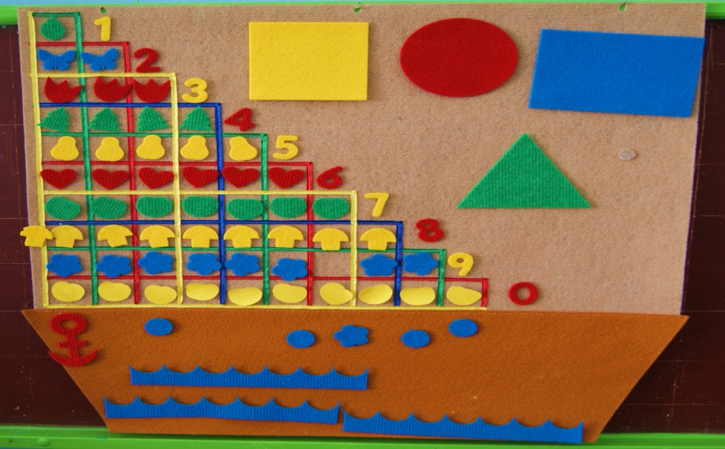

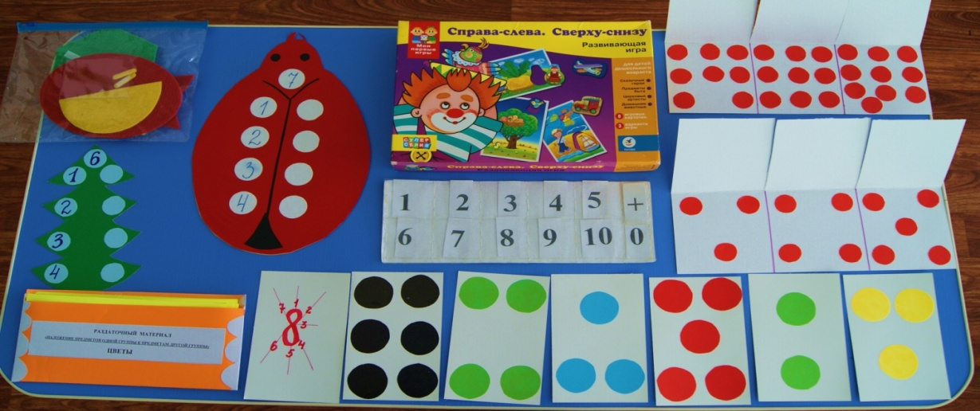

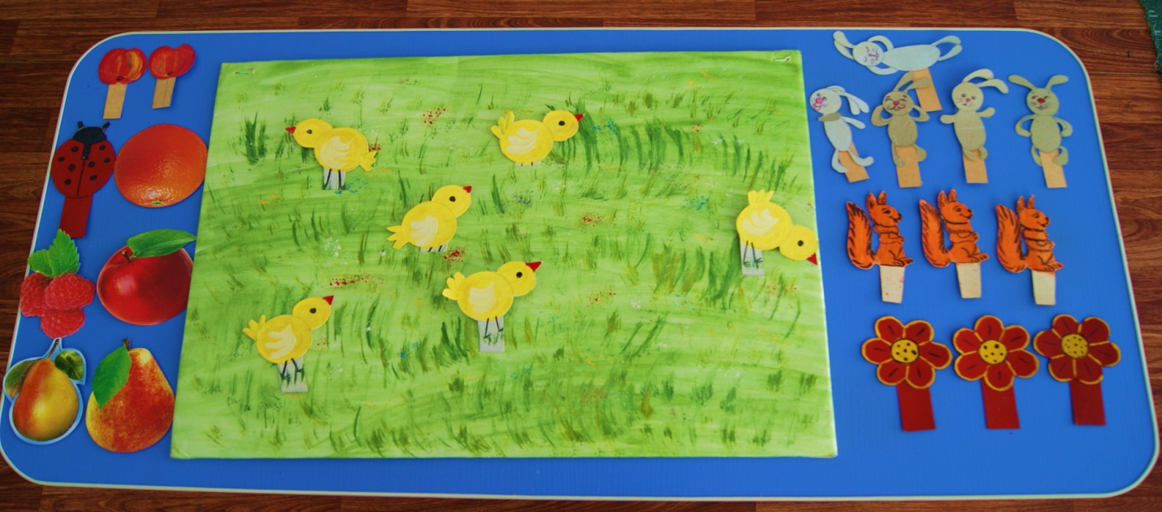

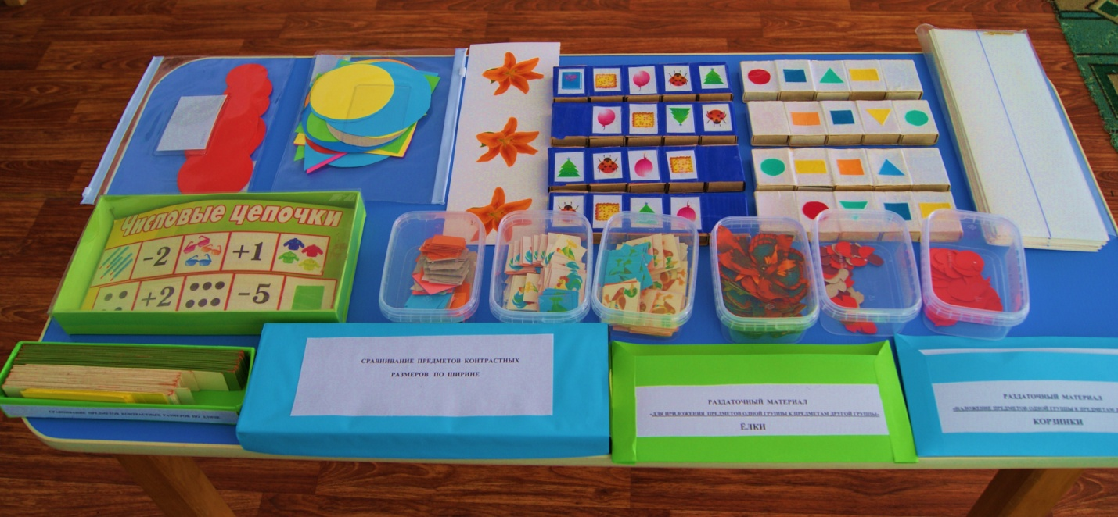

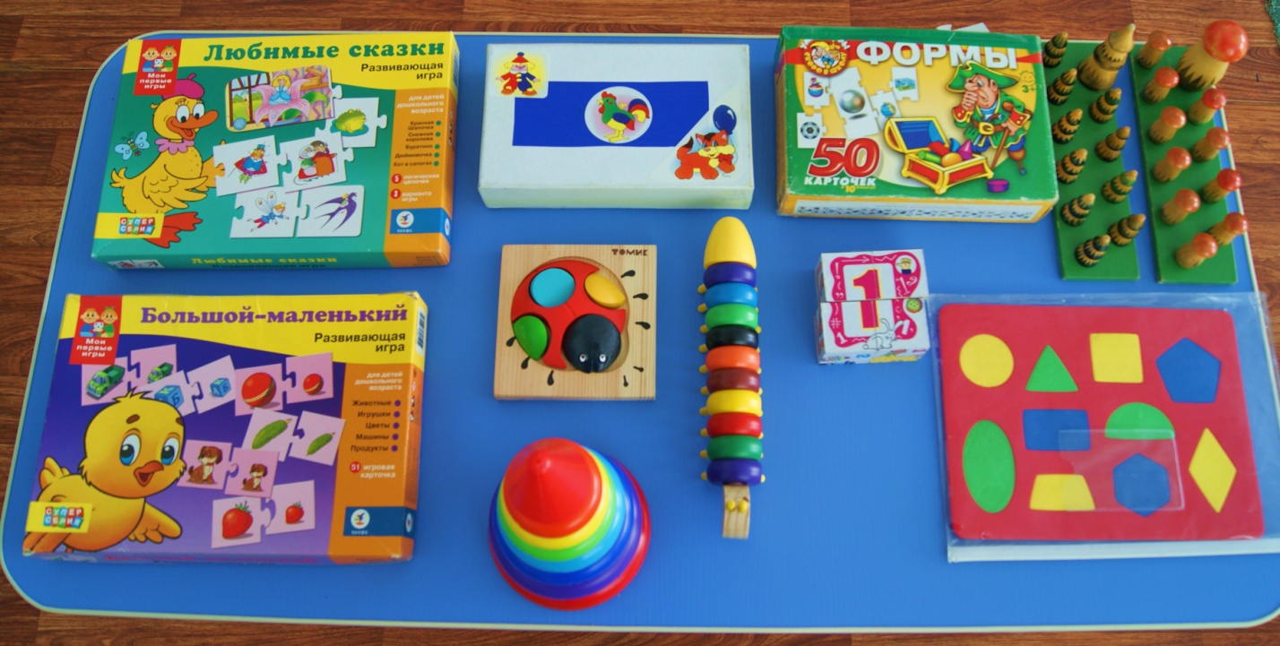

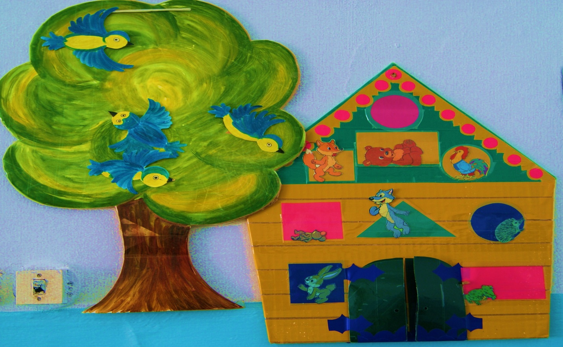
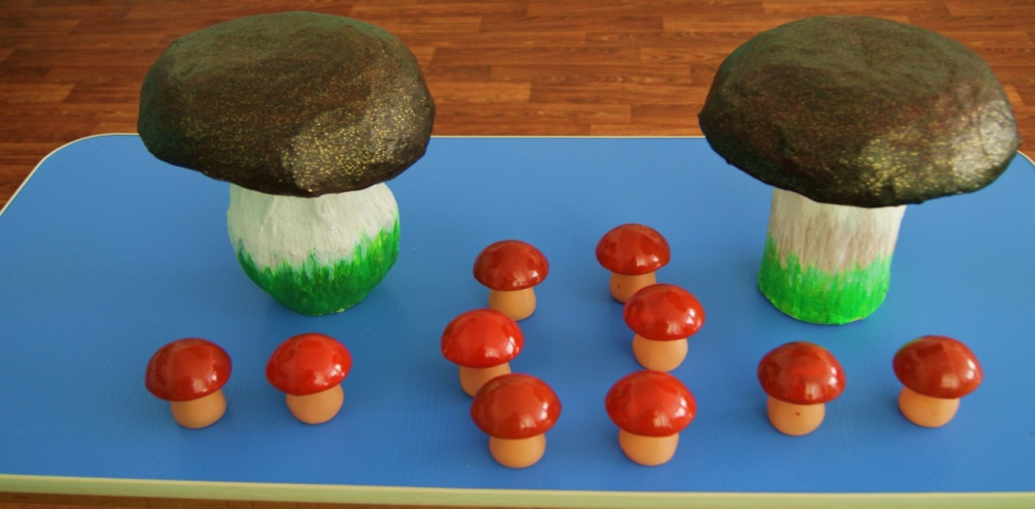

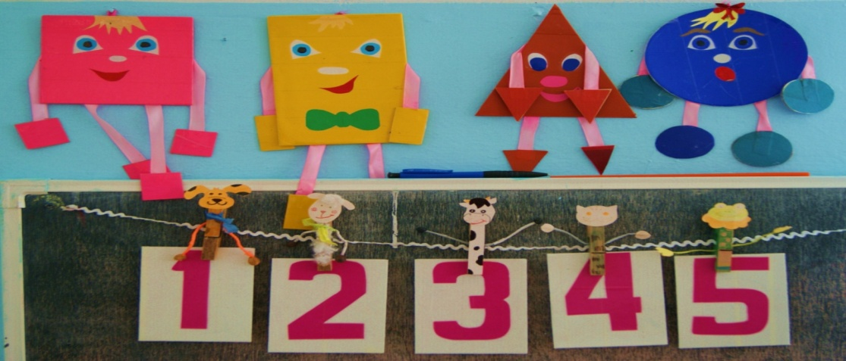

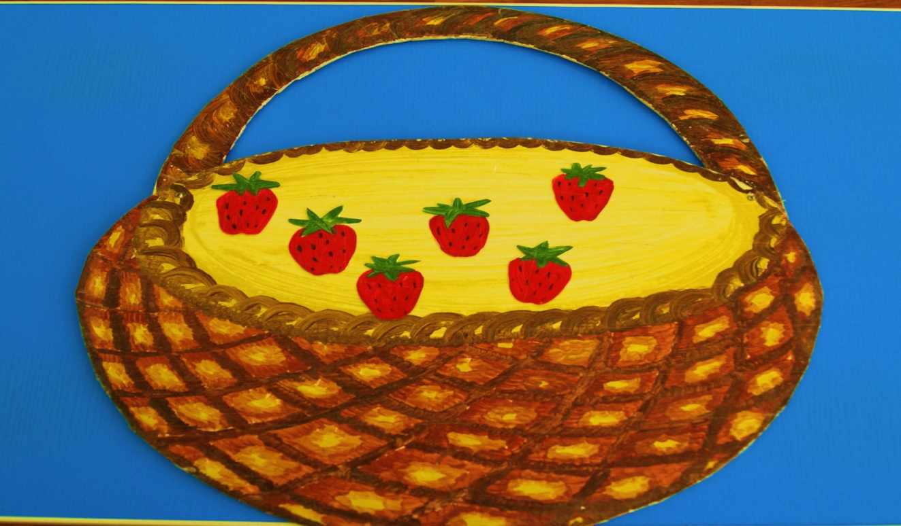
ЦЕНТР ПРИРОДЫ
Коллекции, муляжи, календарь природы, макет – панорама «Лес в разные времена года», иллюстрации, книги и т.д.
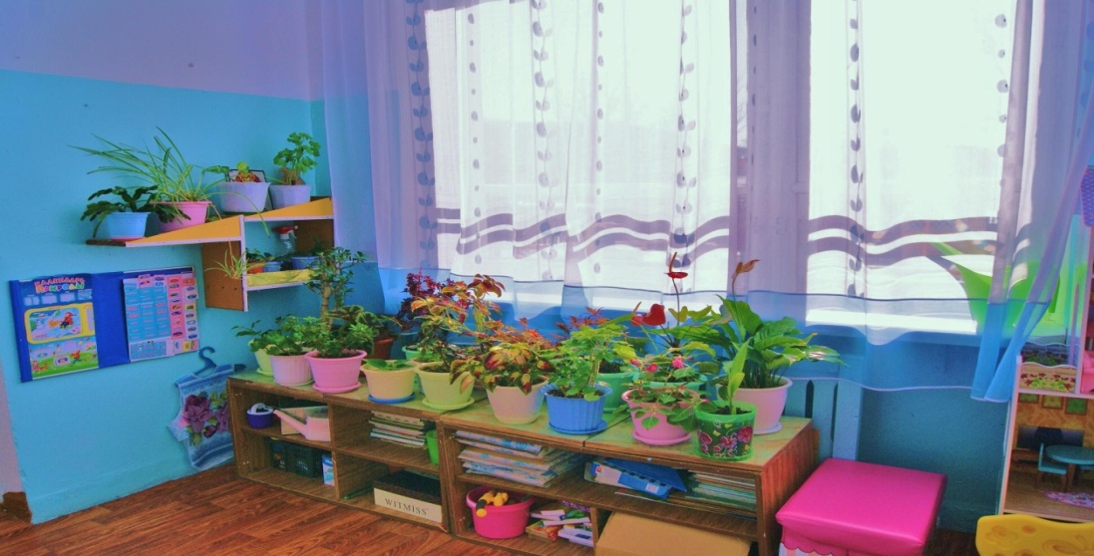

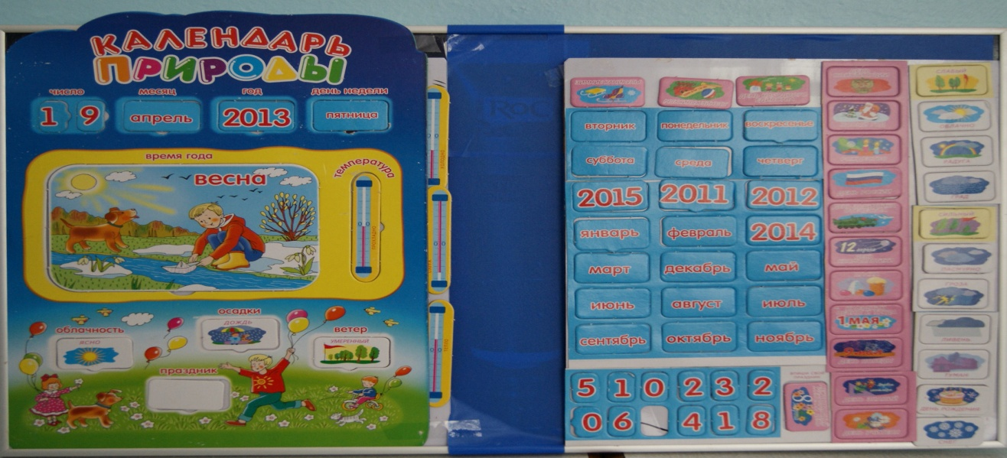

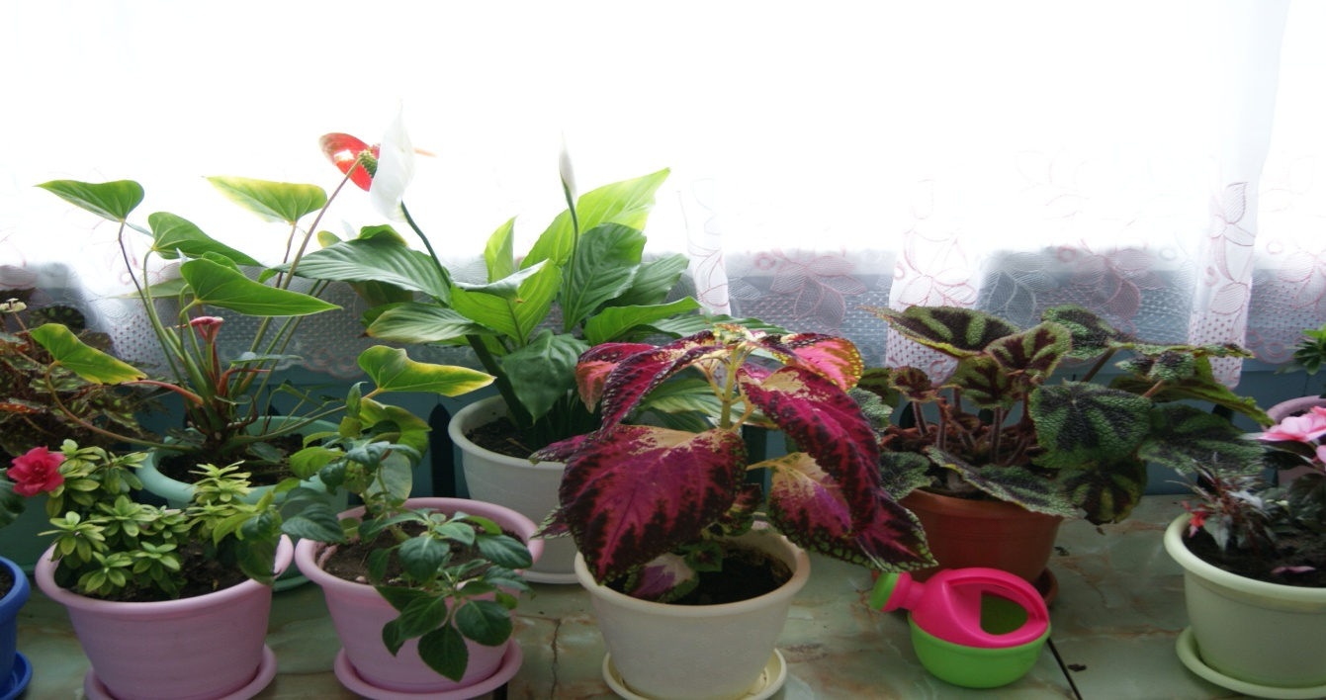
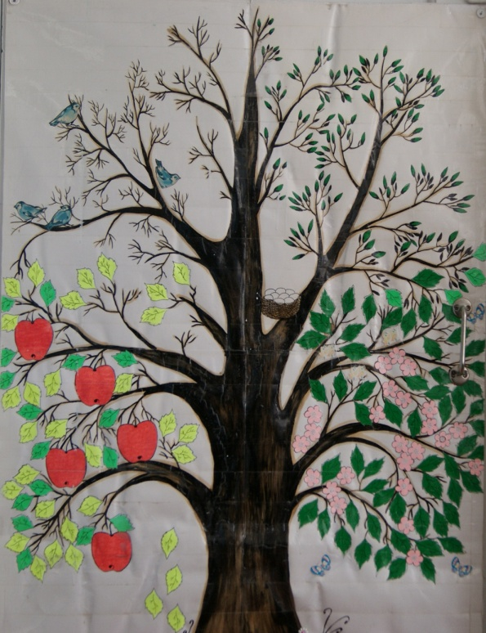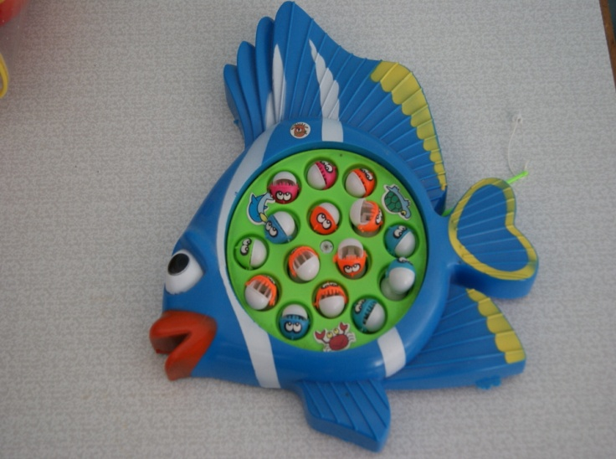

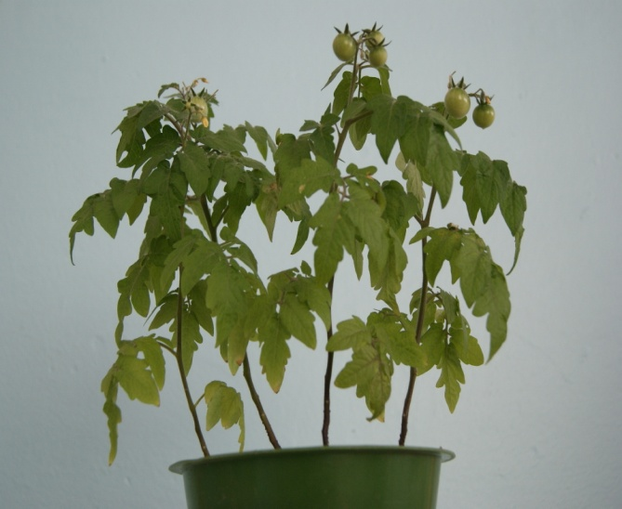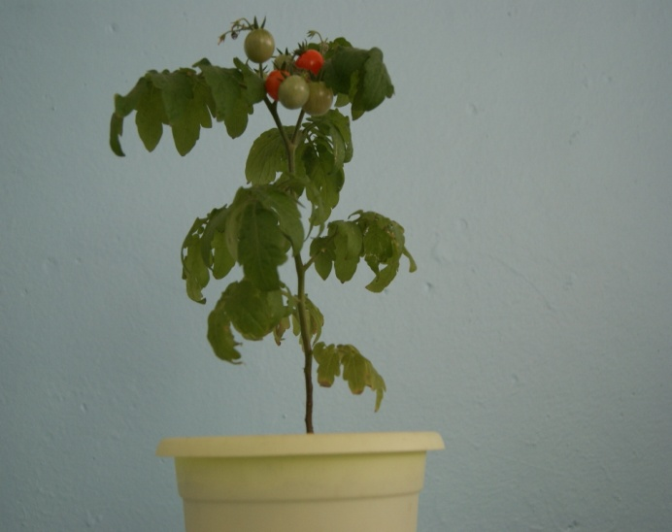

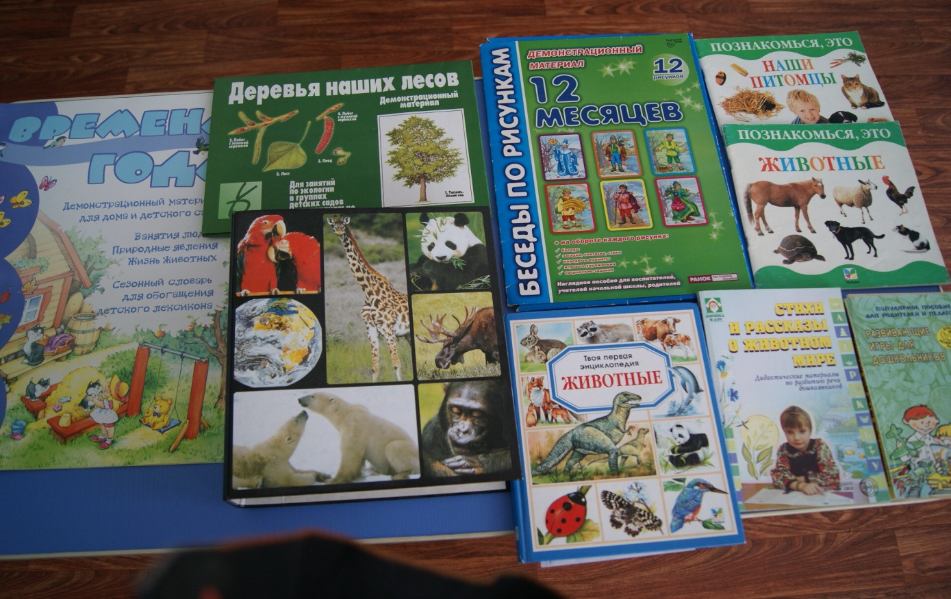

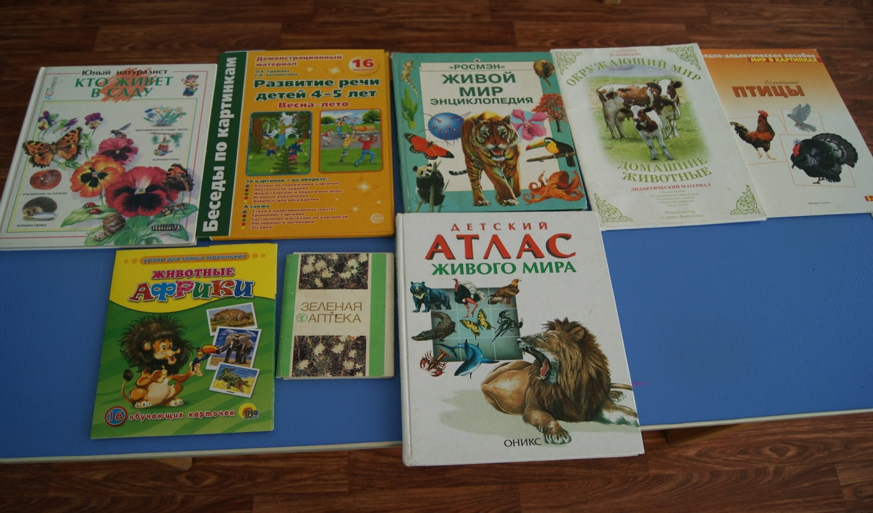

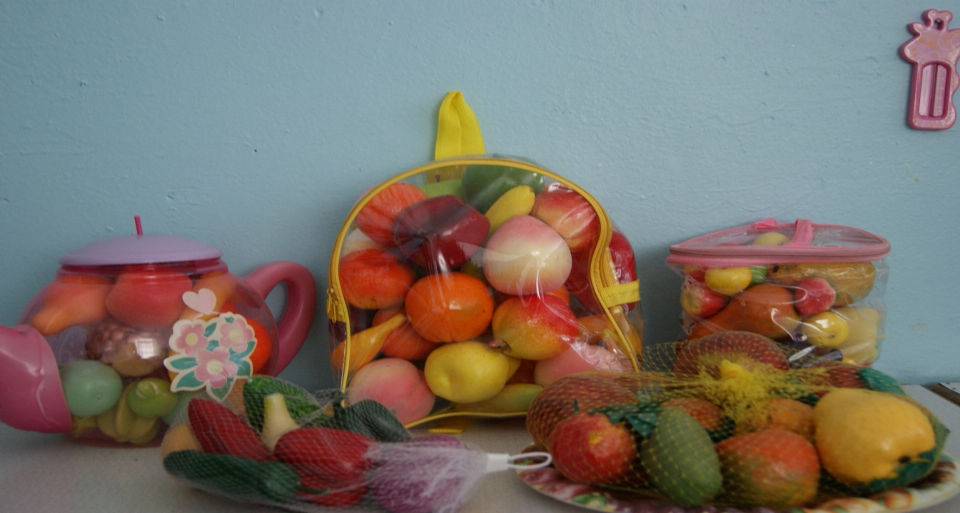

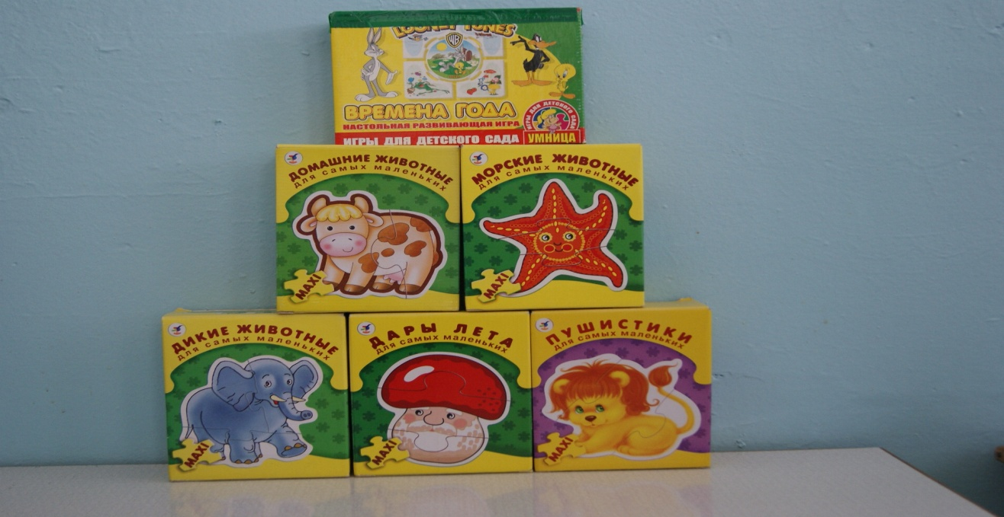
ЦЕНТР КОНСТРУИРОВАНИЯ
Конструкторы, крупные модули, игрушки, отражающие быт, машинки, светофоры.
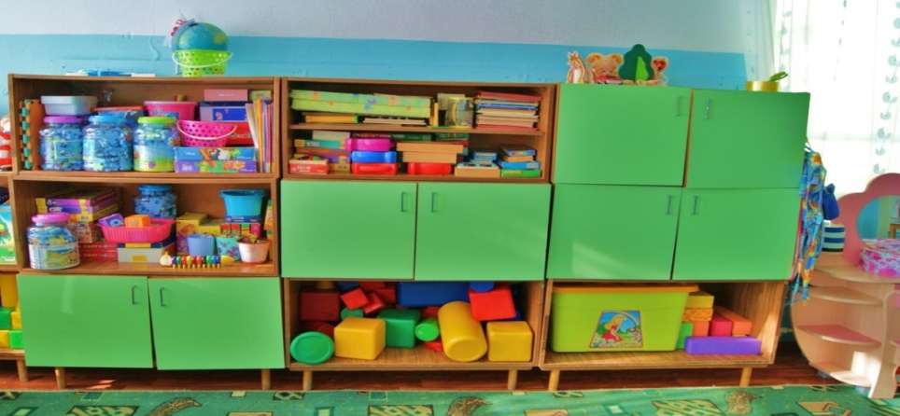

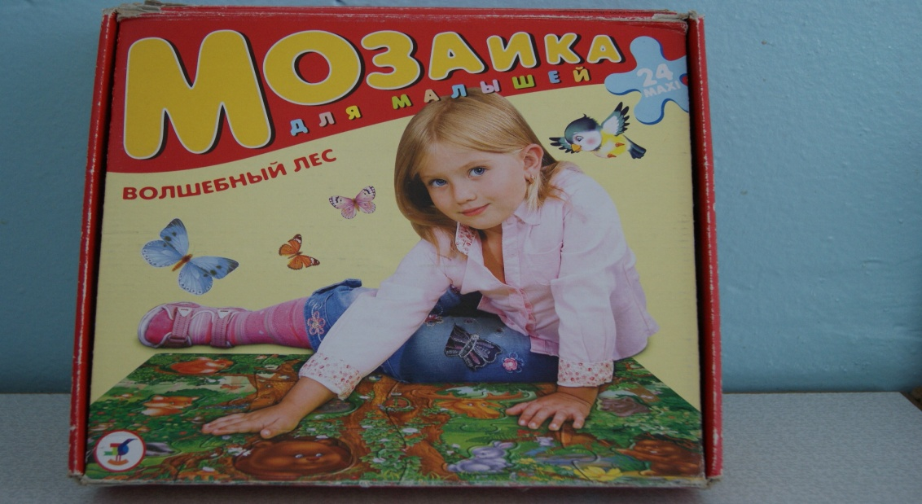

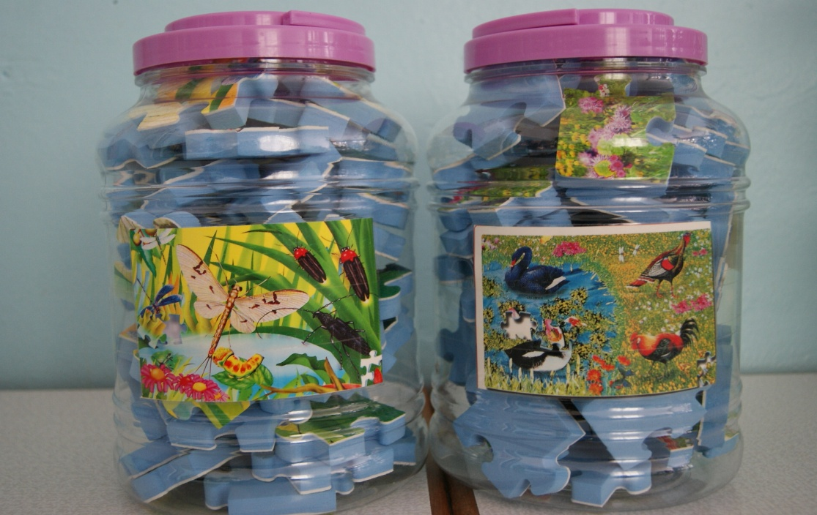

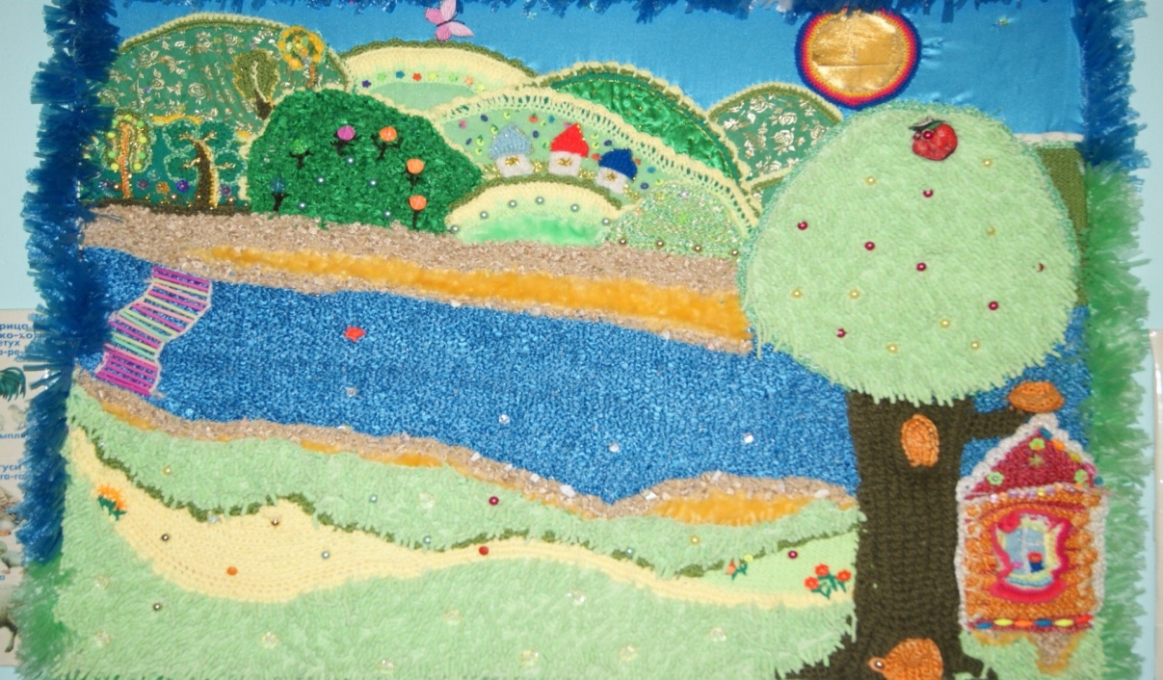

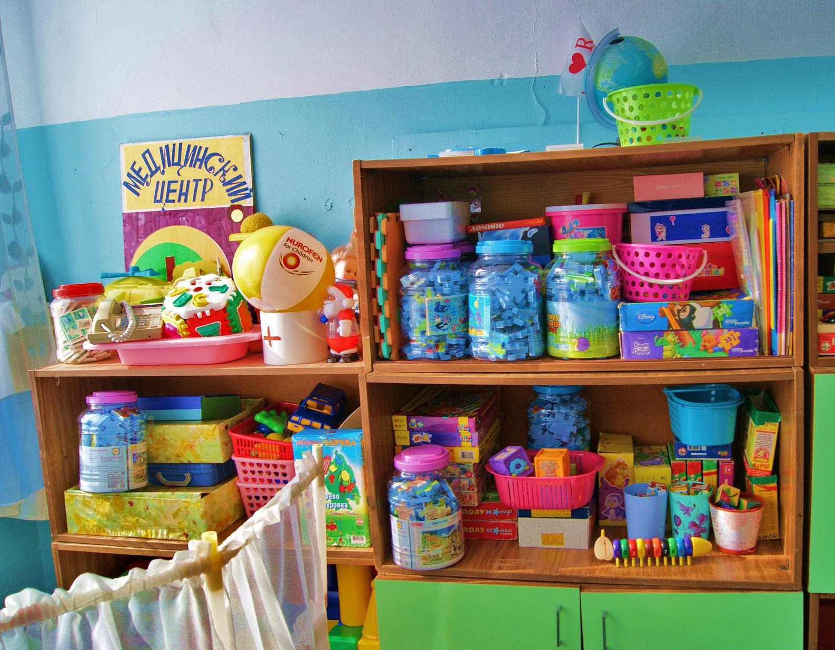

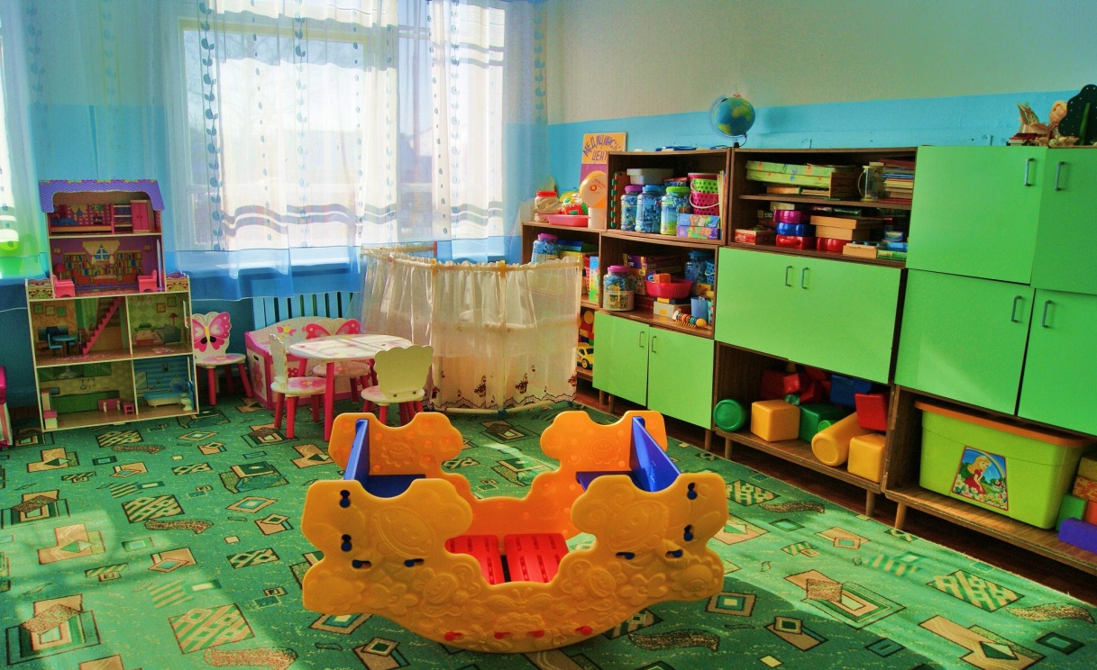
ЦЕНТР СОЦИАЛЬНО – ЭМОЦИОНАЛЬНОГО РАЗВИТИЯ
Уголки для девочек и мальчиков, уголок «Ряженья», наглядный материал и игрушки, способствующие развитию толерантности у детей, иллюстрации и т.д.

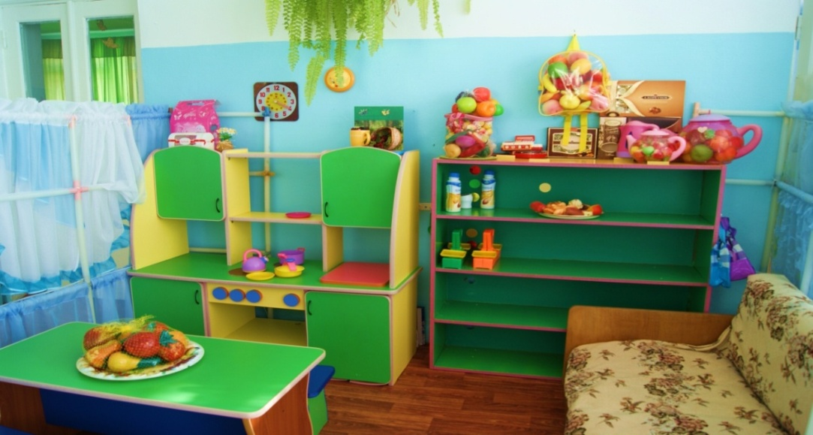

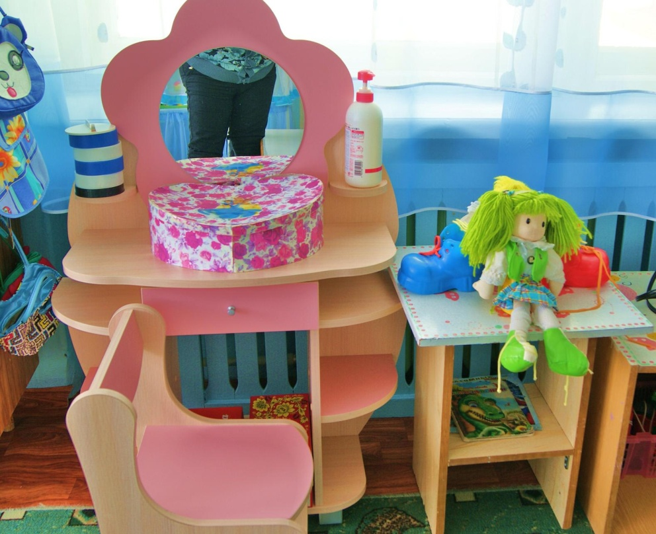

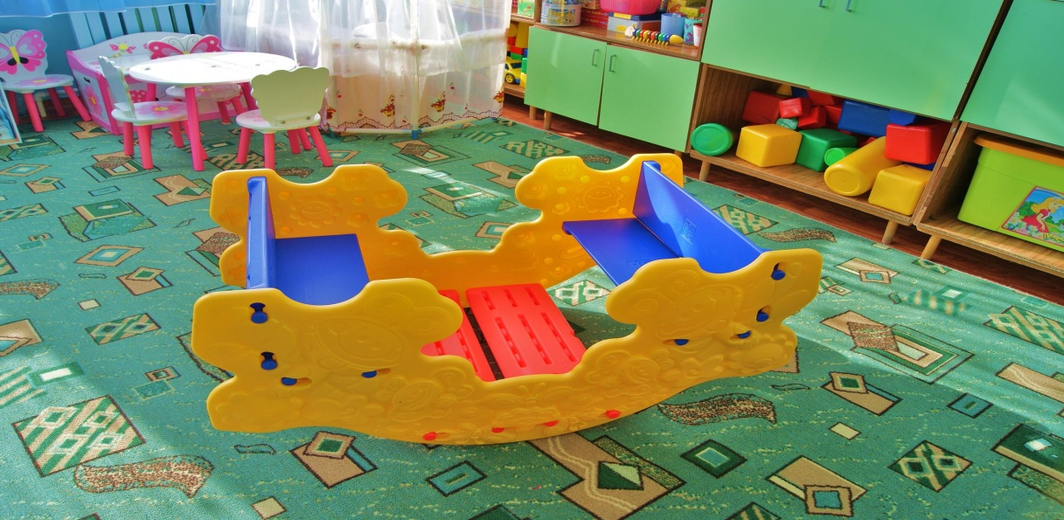

ЦЕНТР ПАТРИОТИЧЕСКОГО ВОСПИТАНИЯ
Российский герб, флаг, портрет президента РФ, физические карты Приморского края, литература и т.д.
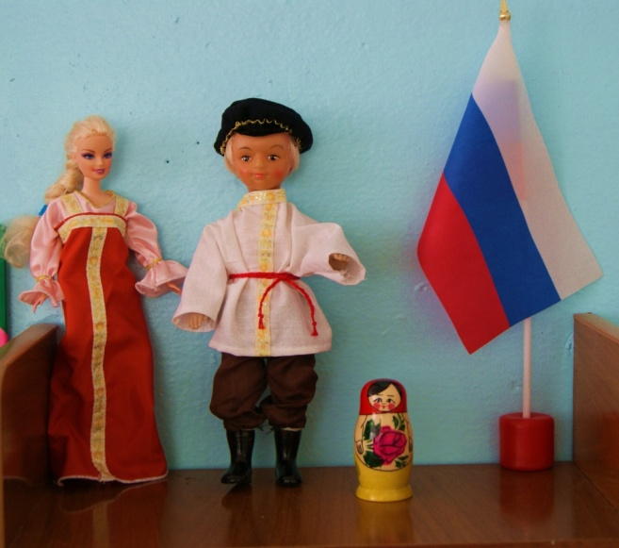

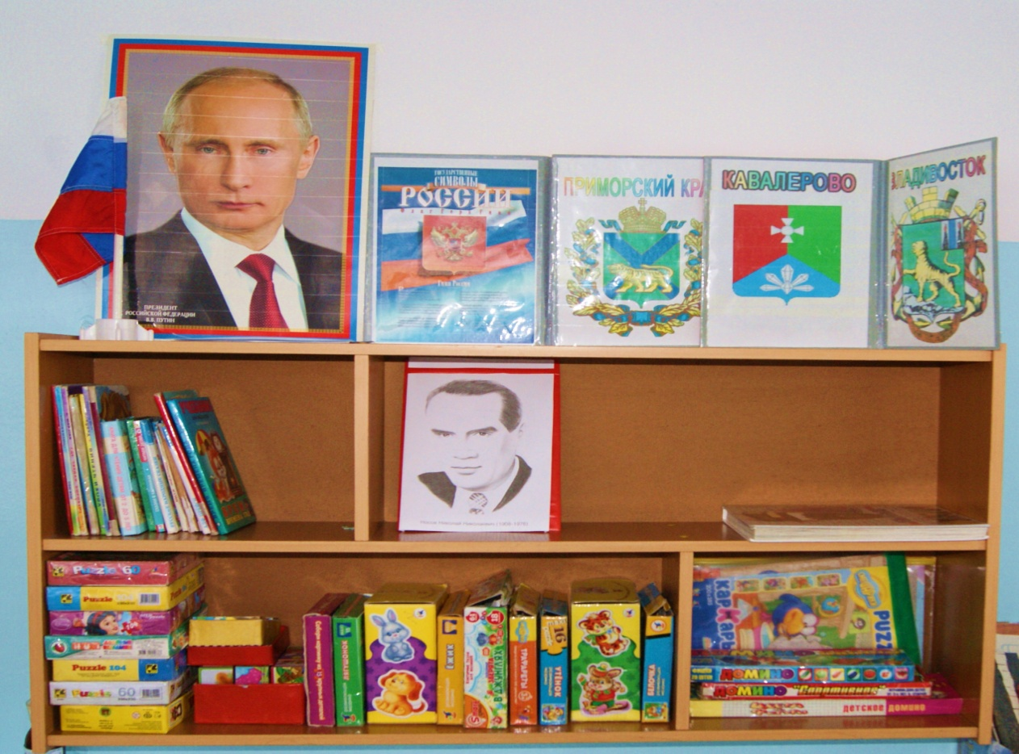

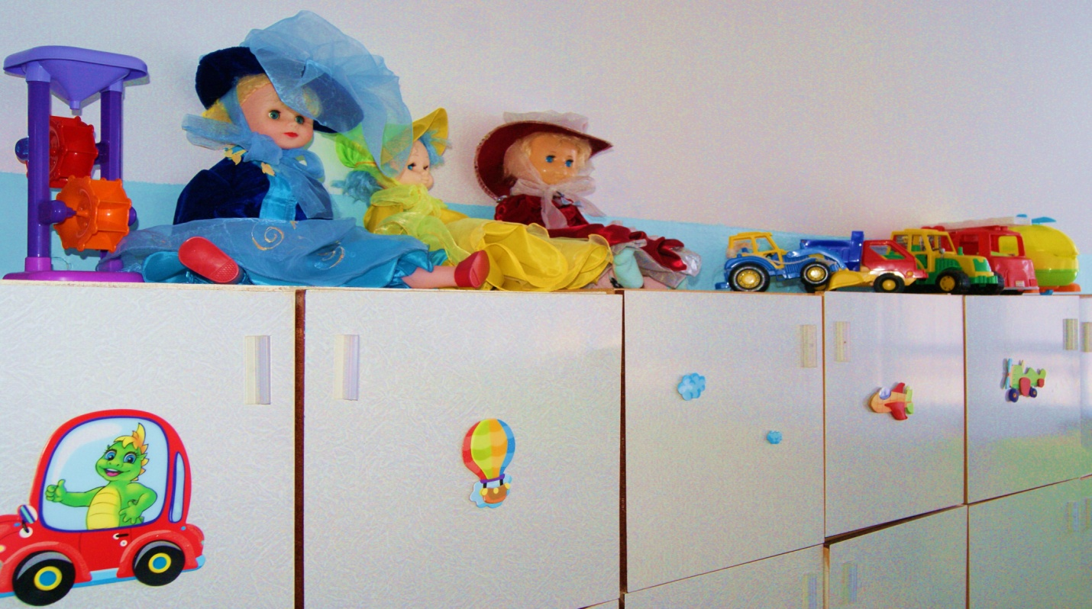
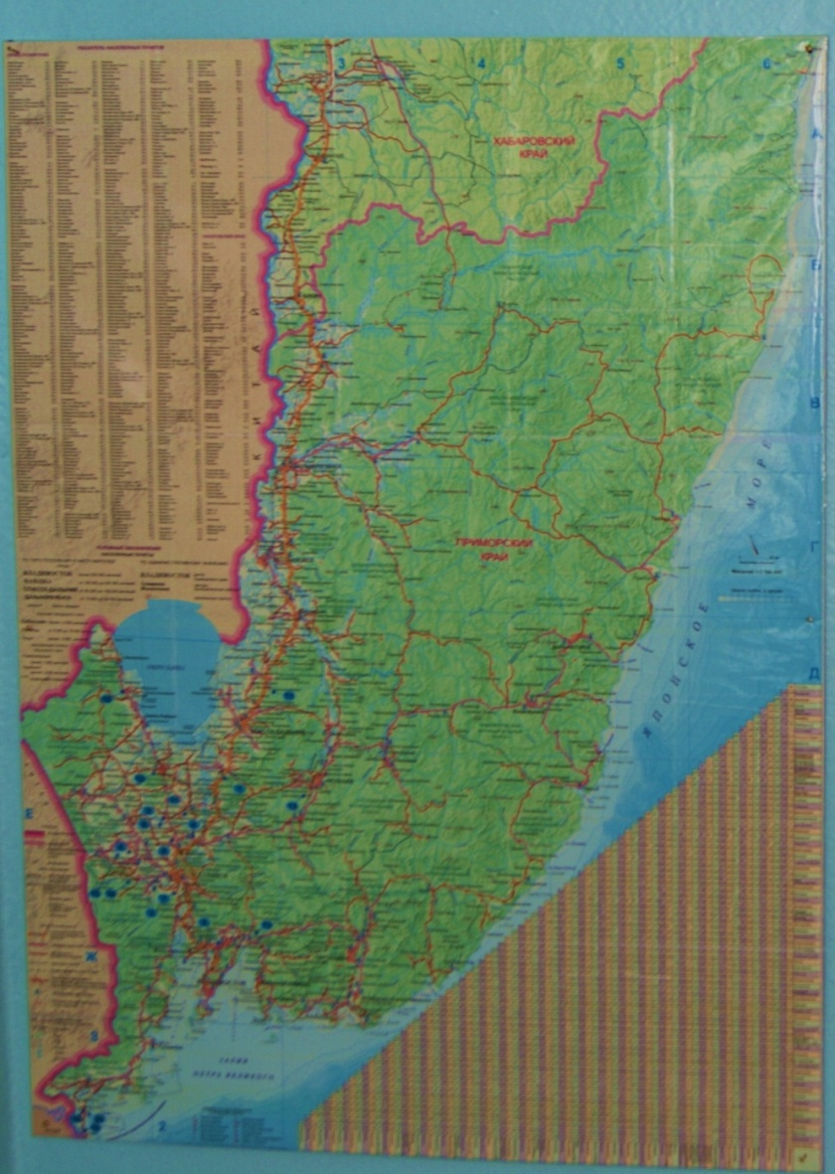
ЦЕНТР ИГРЫ
Игрушки, дидактические куклы, ширмы, кукольные уголки и т.д.

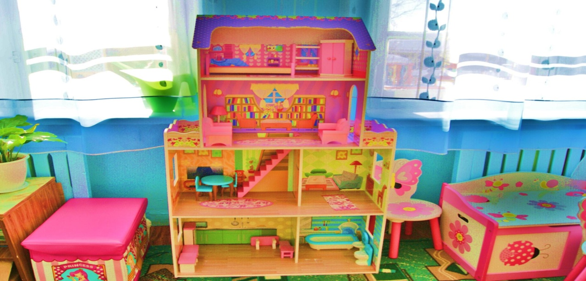

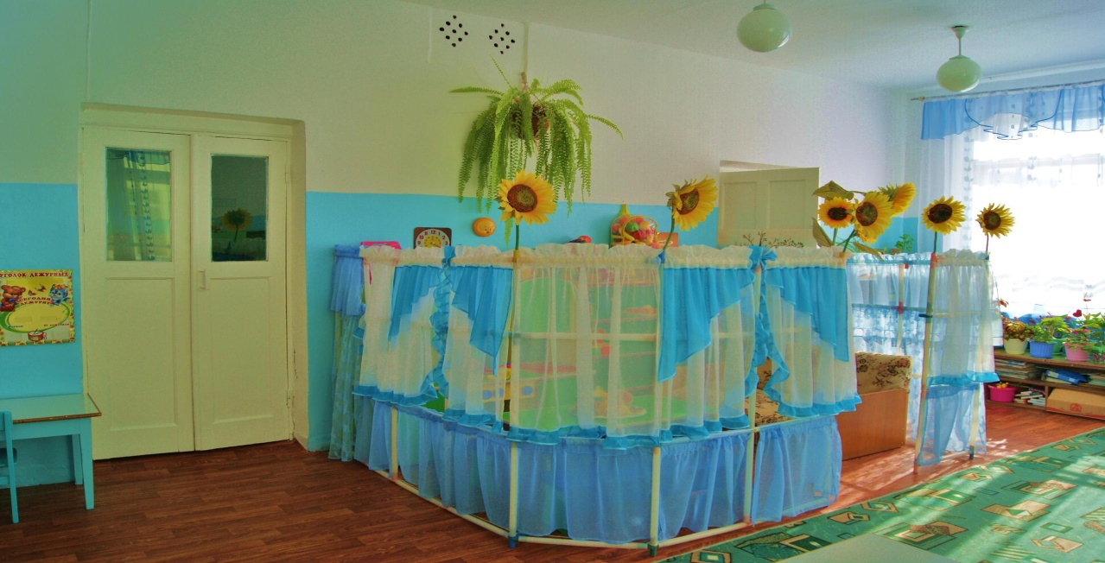

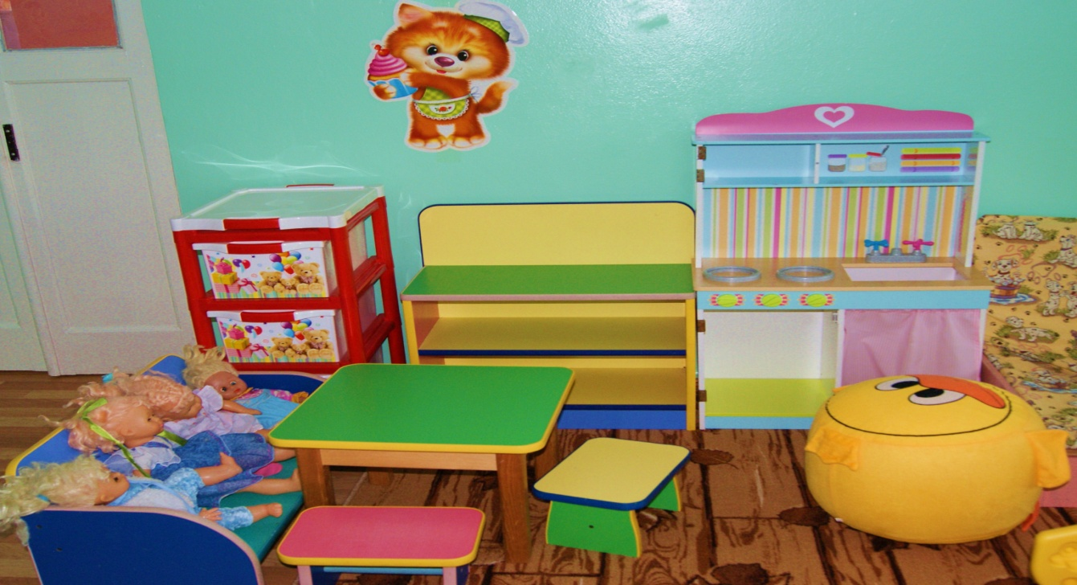

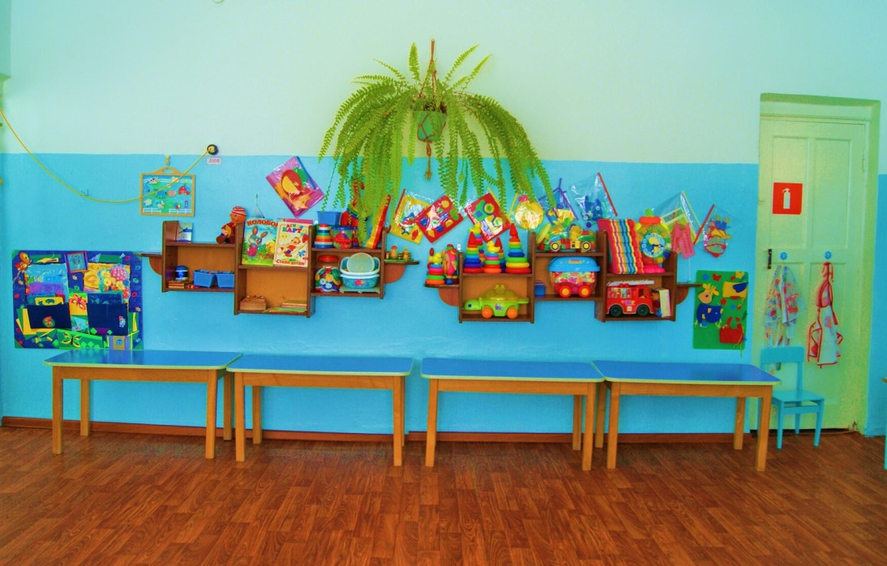

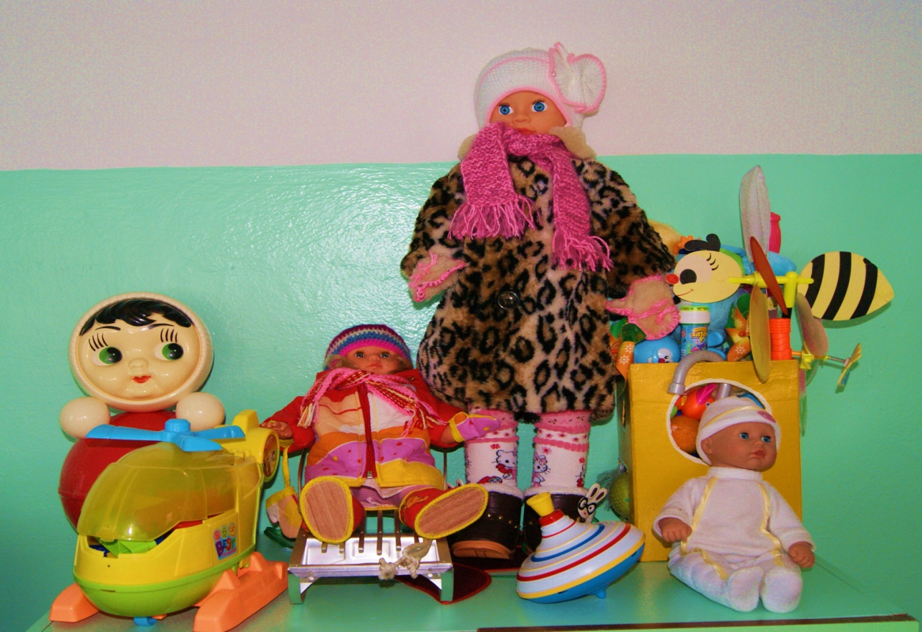

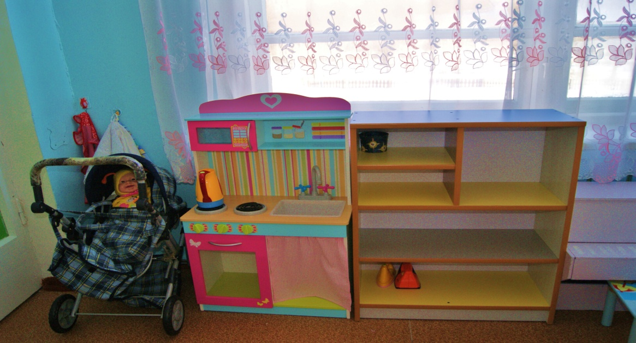
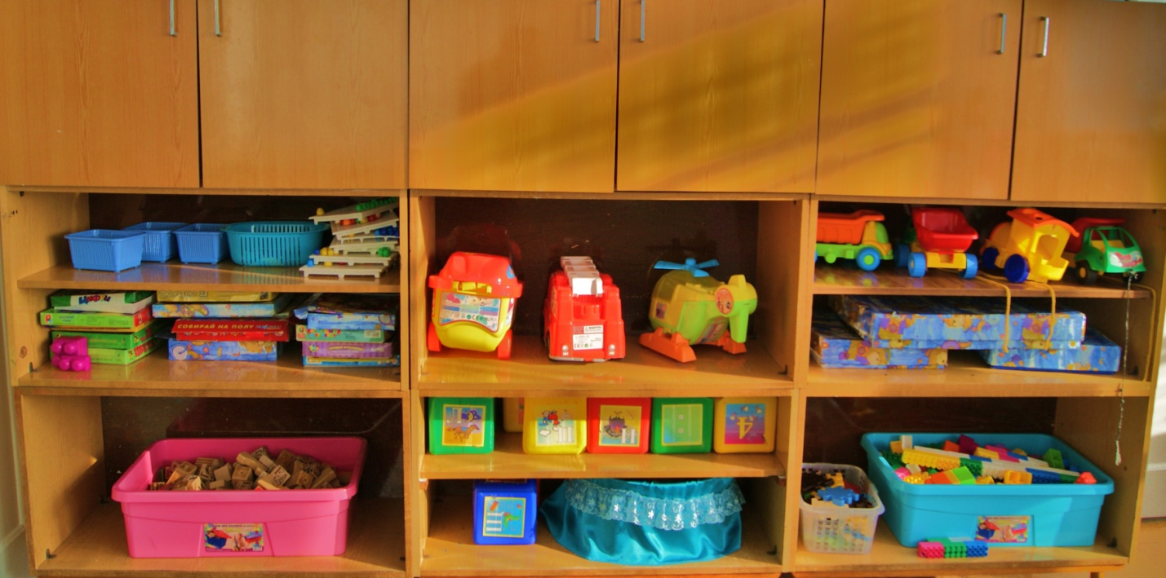

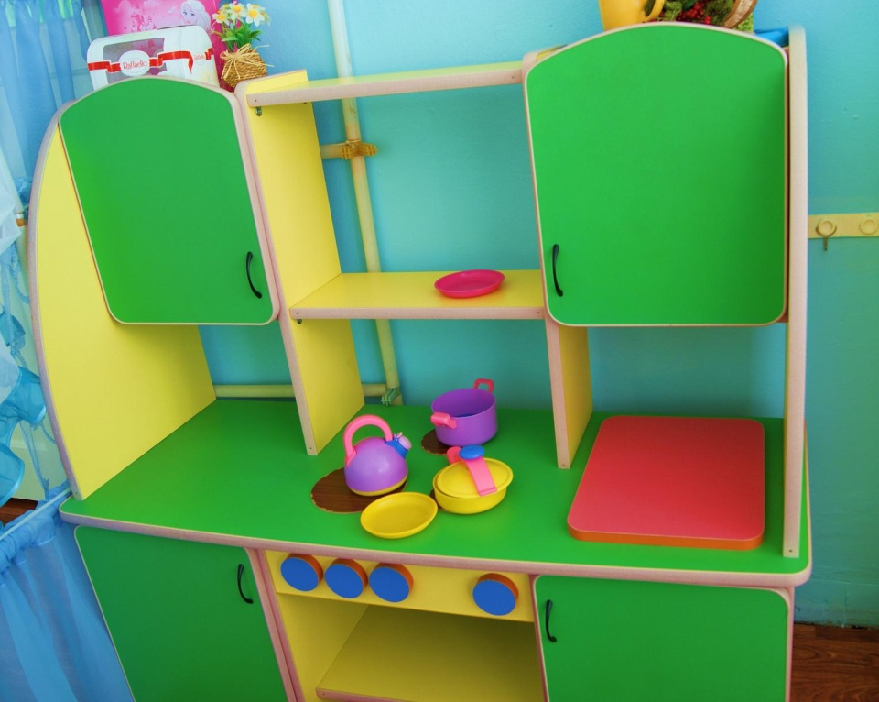

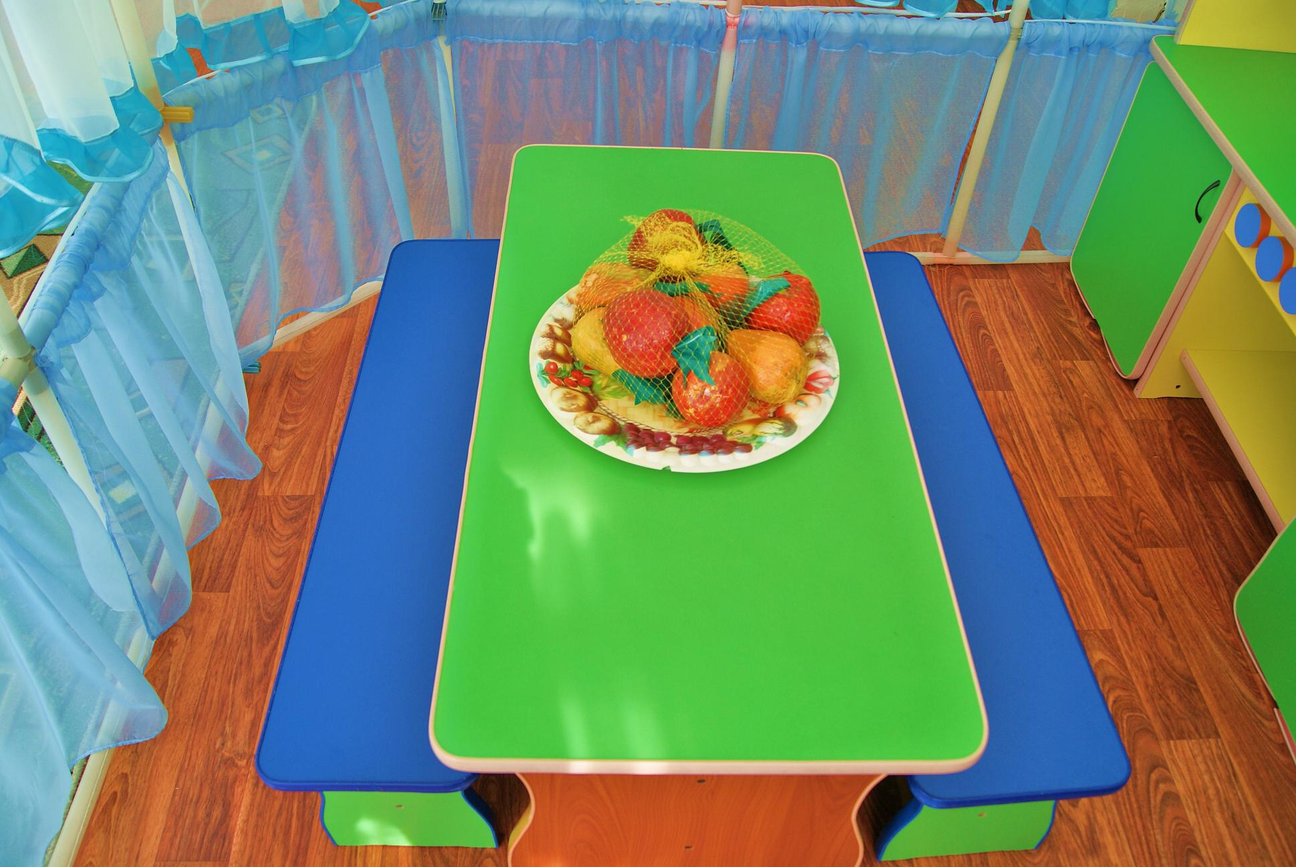
ЦЕНТР ТВОРЧЕСТВА
Народные игрушки, палитра, цветная бумага, альбомы, краски, книжки – раскраски и т.д.
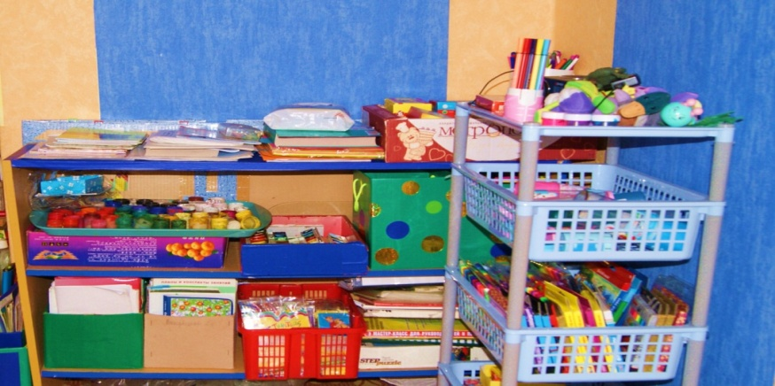

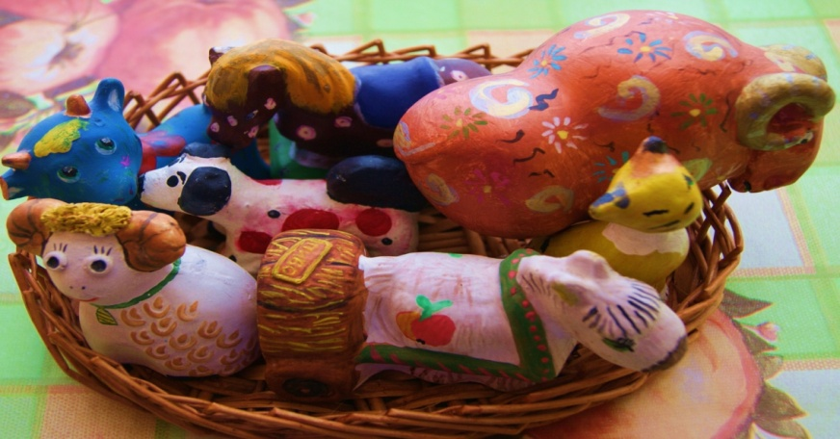

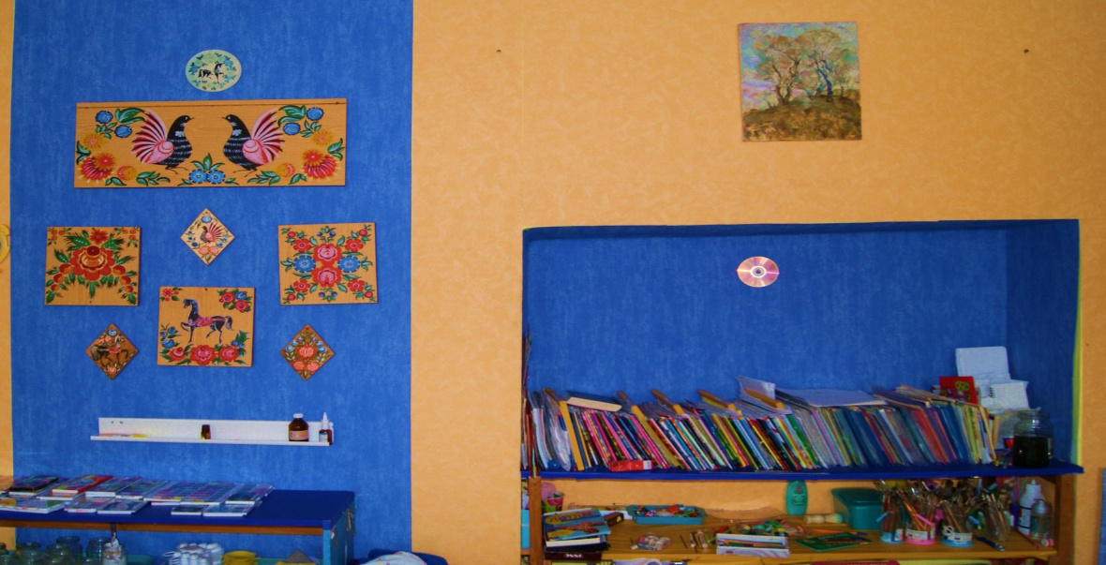
В ДОУ имеется медицинский блок, состоящий из кабинета для медицинского работника, процедурного кабинета.
Оборудован физкультурный зал.
- Физкультурный зал располагает видами оборудования, необходимыми для ведения физкультурно-оздоровительной работы с детьми: мячи, обручи, предметы для выполнения общеразвивающих упражнений, гимнастические стенки, скамейки, кольца для метания, спортивные маты, мячи. ворота, клюшки, мягкая дорожка для перешагивания «Дракоша», мягкий модуль «Бревно», шары, половое покрытие, турник, кольца, канат, мячи «Кенгуру».

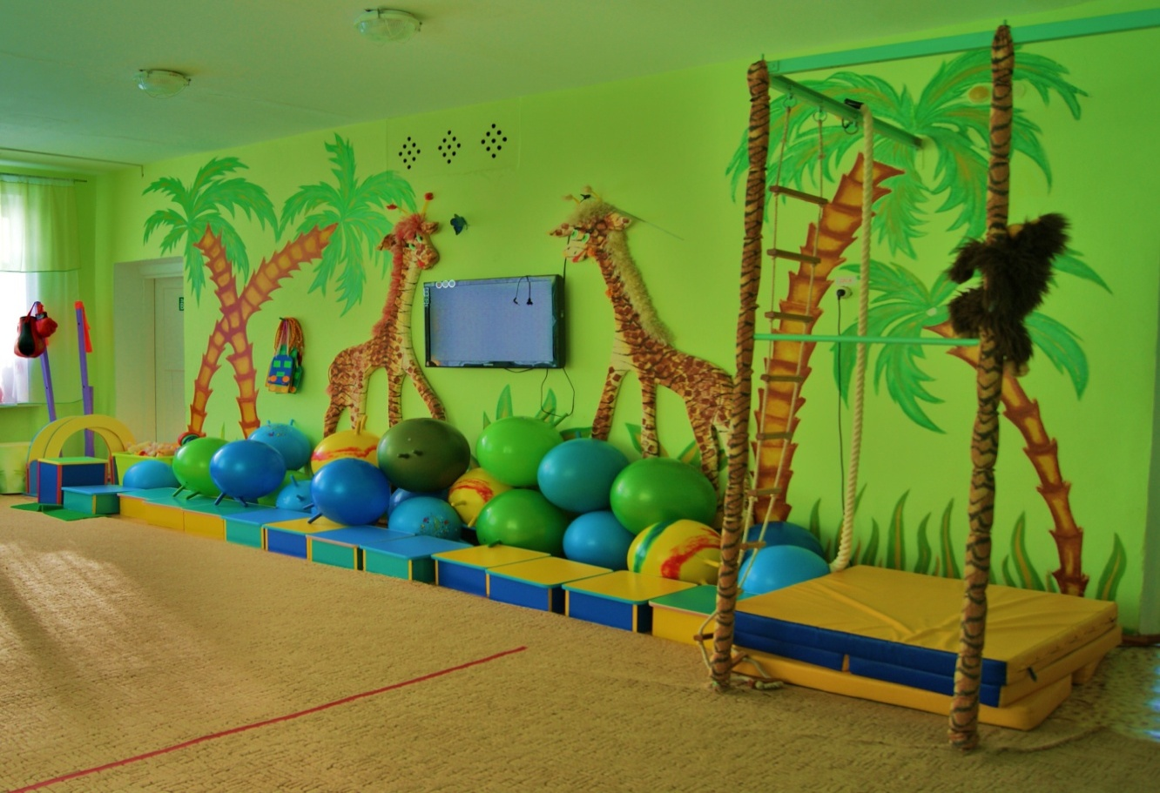

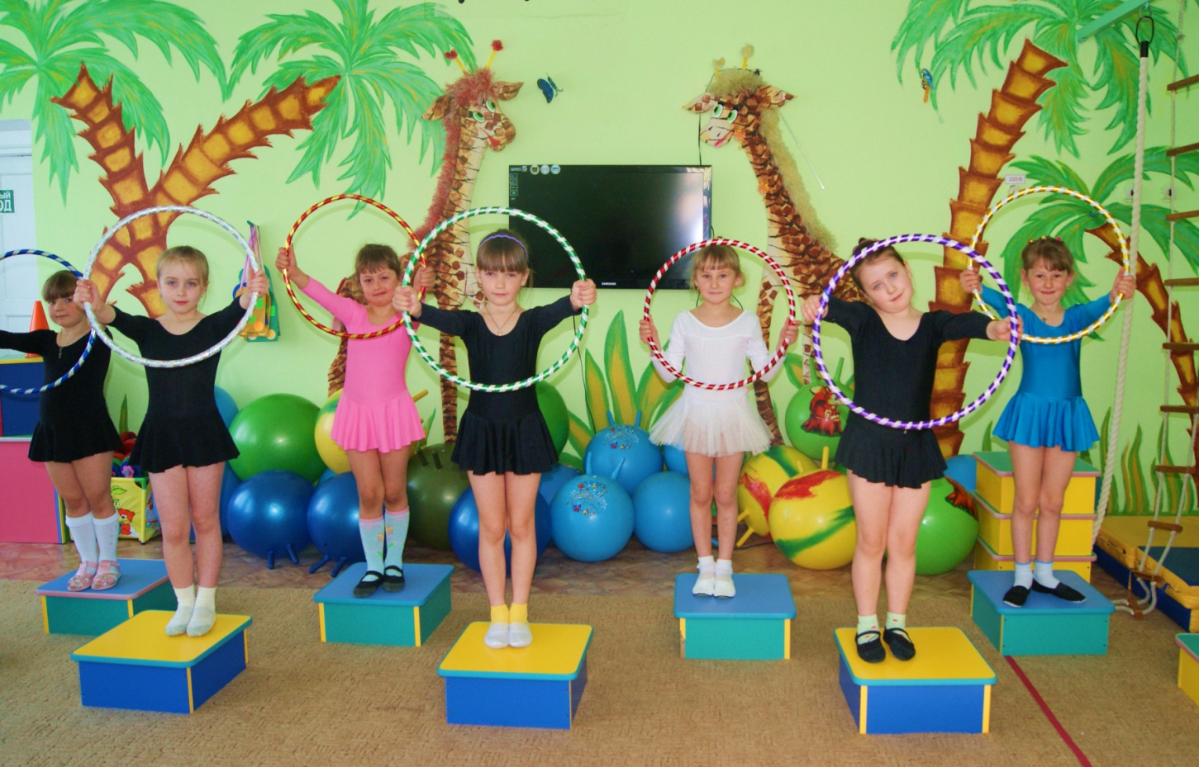
В нашем ДОУ большое внимание уделяется физическому развитию детей. С этой целью проводятся лечебно-оздоровительные мероприятия, используются нетрадиционные формы физкультурных занятий, что повышает их качество, создает у детей хорошее настроение, вырабатывает положительные эмоции.

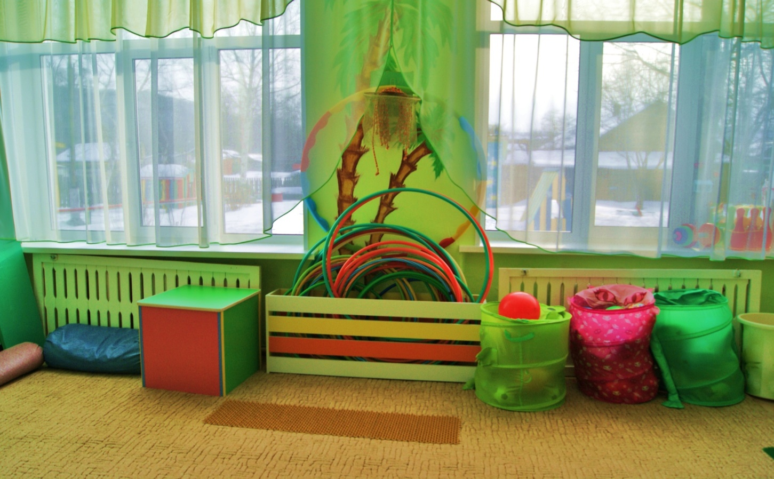
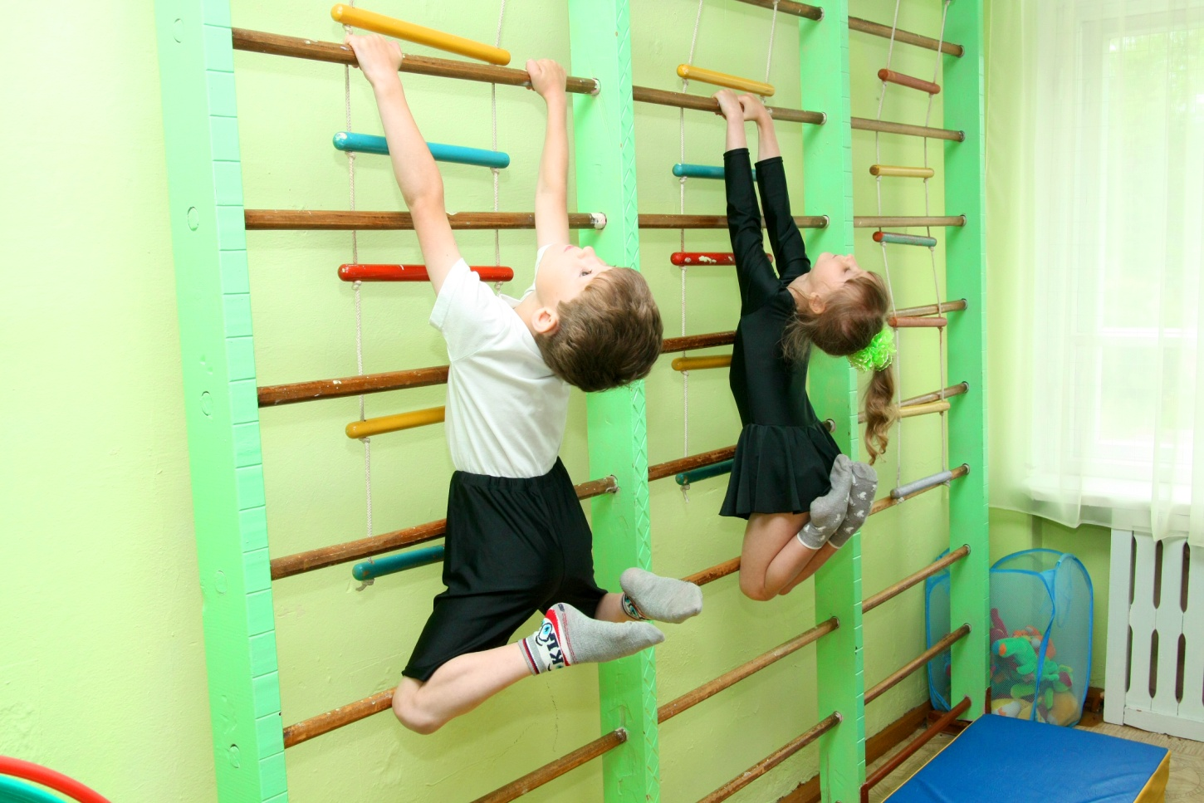

Оформлен музыкальный зал. В музыкальном зале установлено пианино, музыкальный центр, наборы музыкальных инструментов, диски и аудиокассеты с записями музыки различных жанров, музыкальных сказок, проектор, экран.
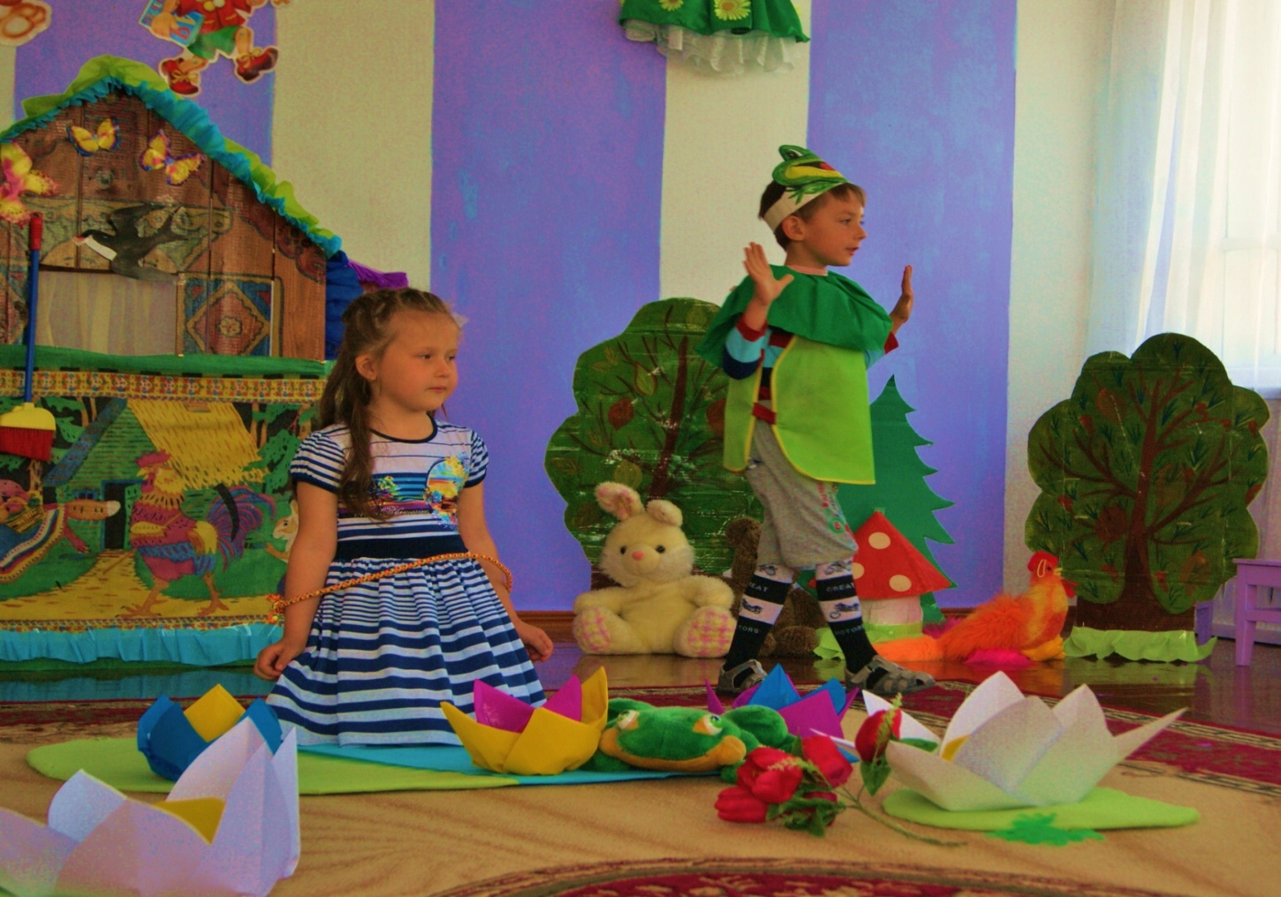

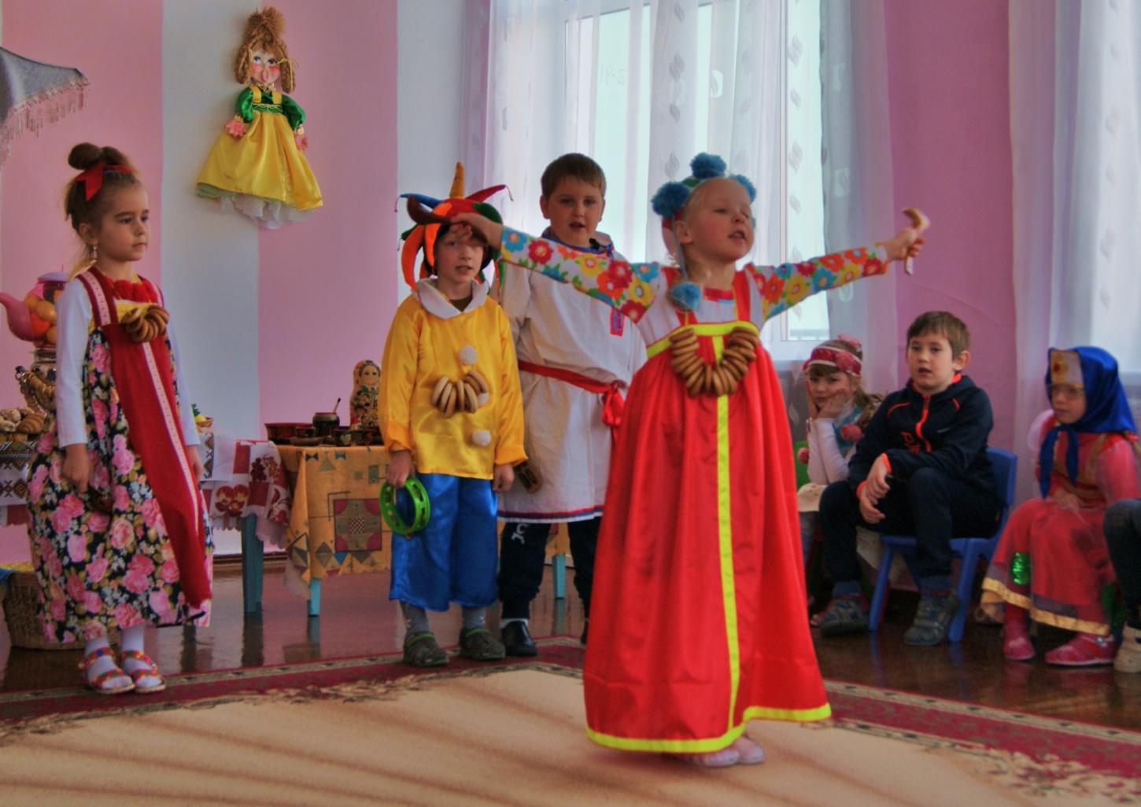
Имеются технические и информационно-коммуникативные ресурсы: проектор, экран, телевизоры – 5 шт., магнитофоны – 4 шт., компьютеры – 2 шт.
Имеется достаточное количество научно-методической литературы и учебно-наглядных пособий для обеспечения воспитательно-образовательного процесса в ДОУ.
Групповые участки в количестве 5 обеспечены набором игровых построек. На физкультурной площадке педагоги проводят с детьми обучающие и оздоровительные занятия.

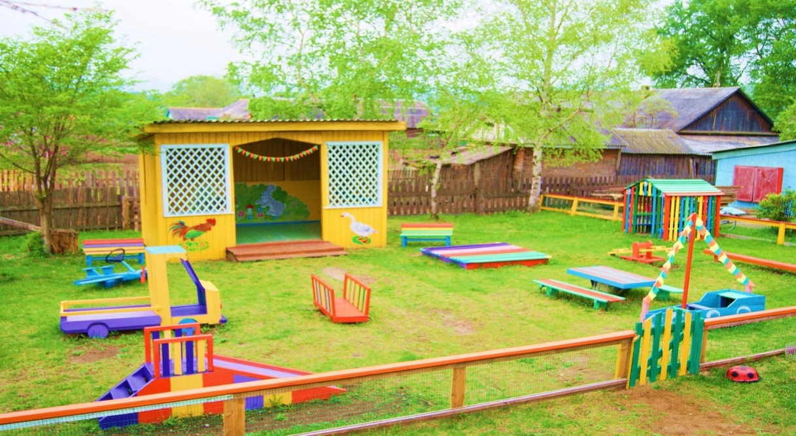

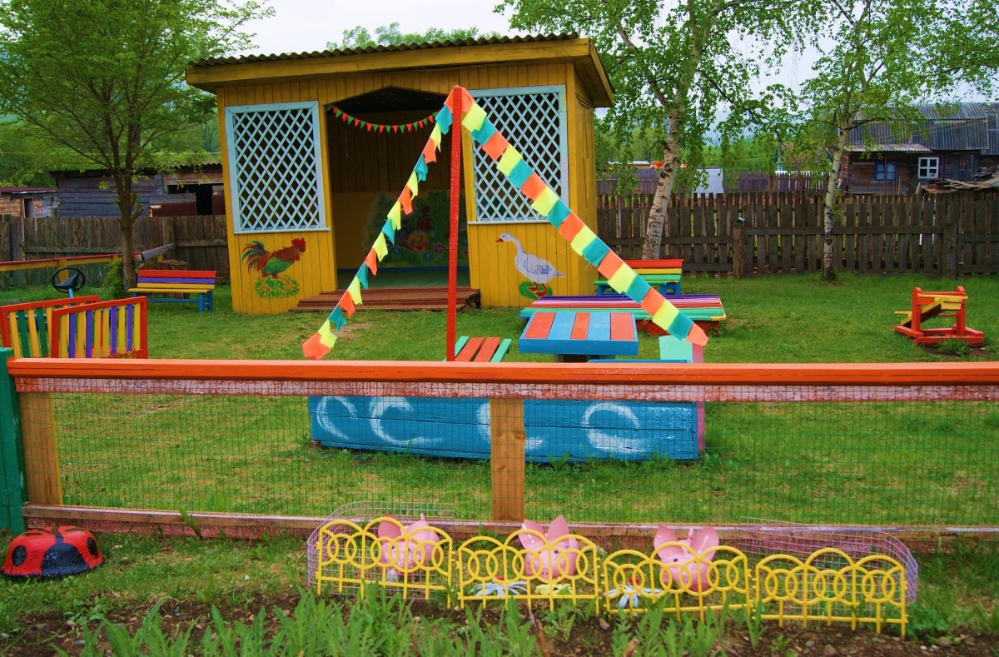

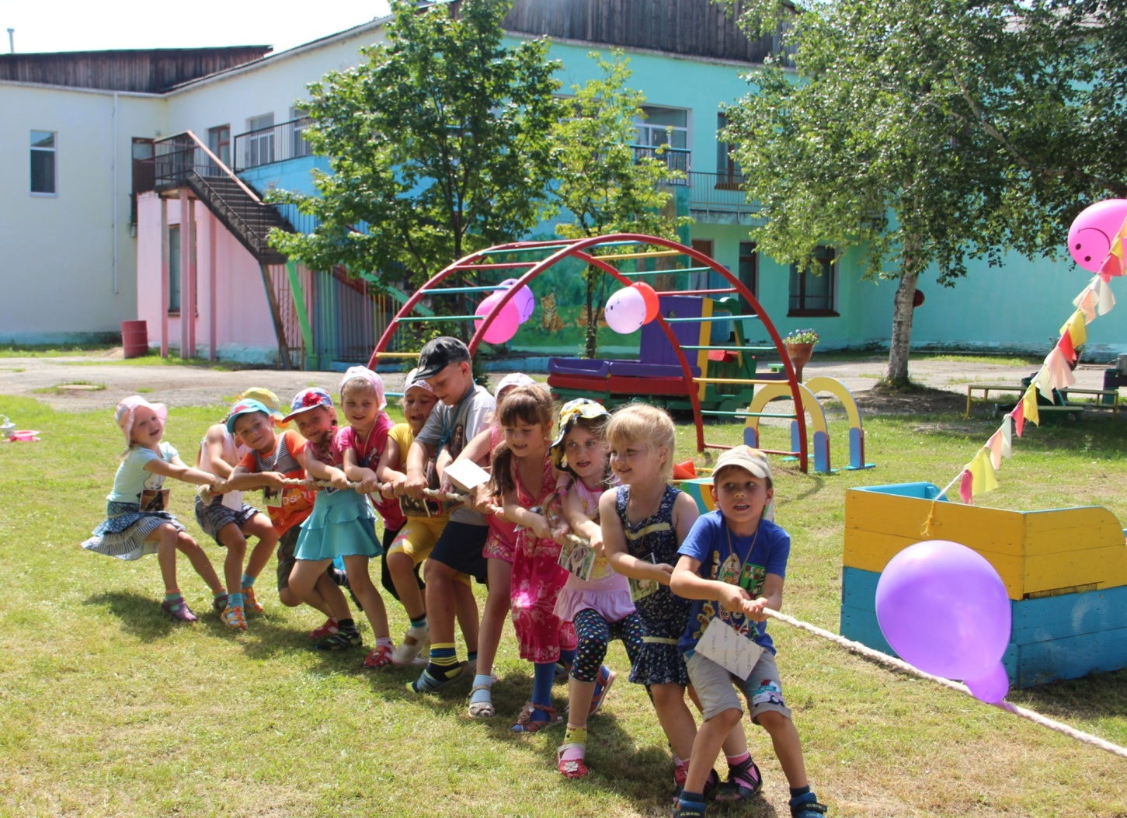

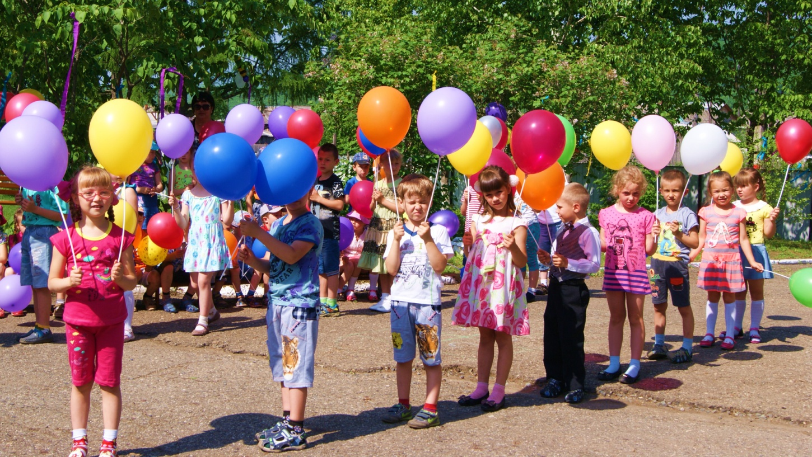

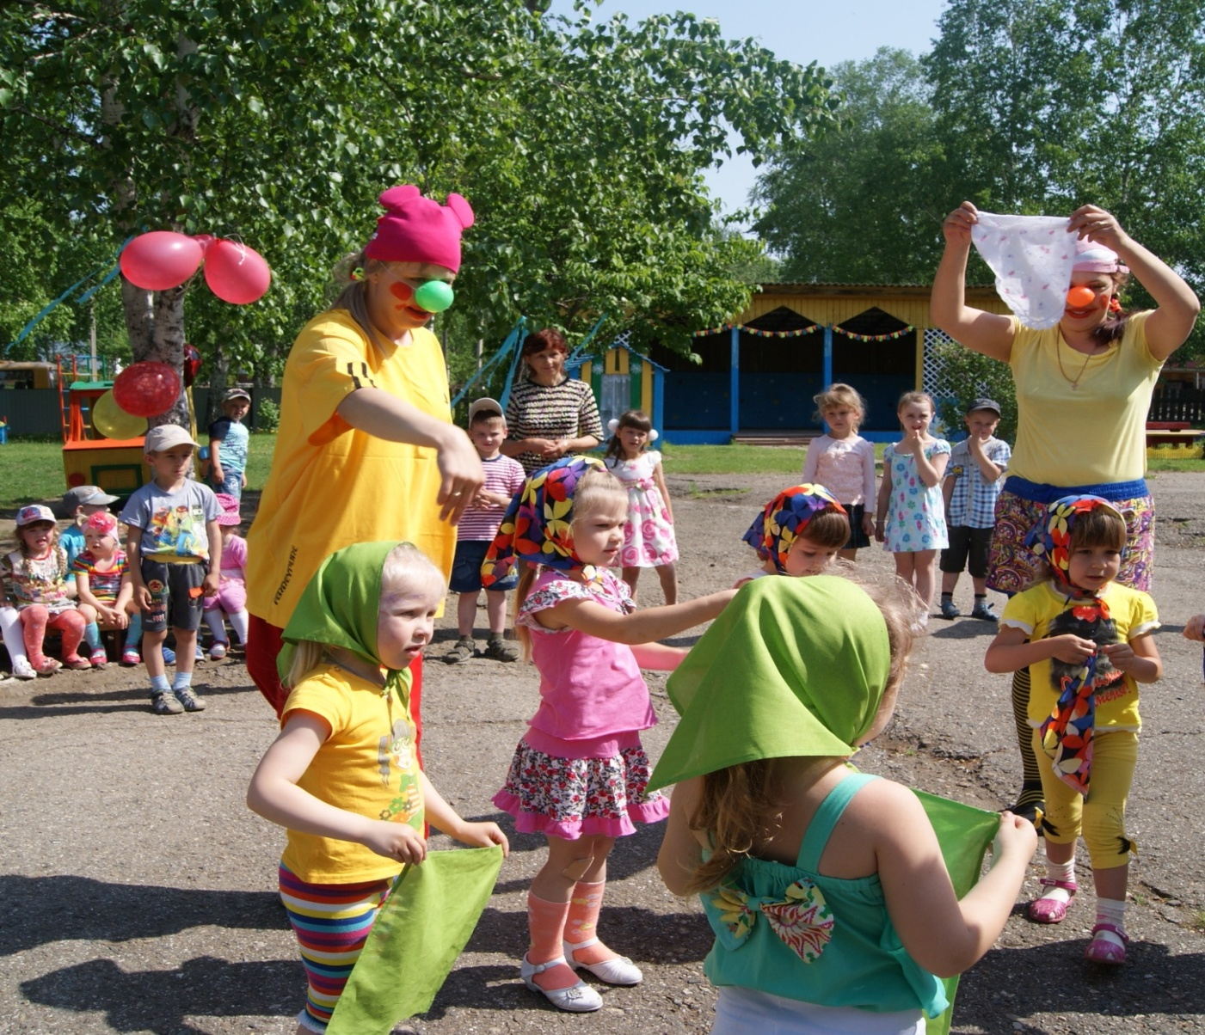
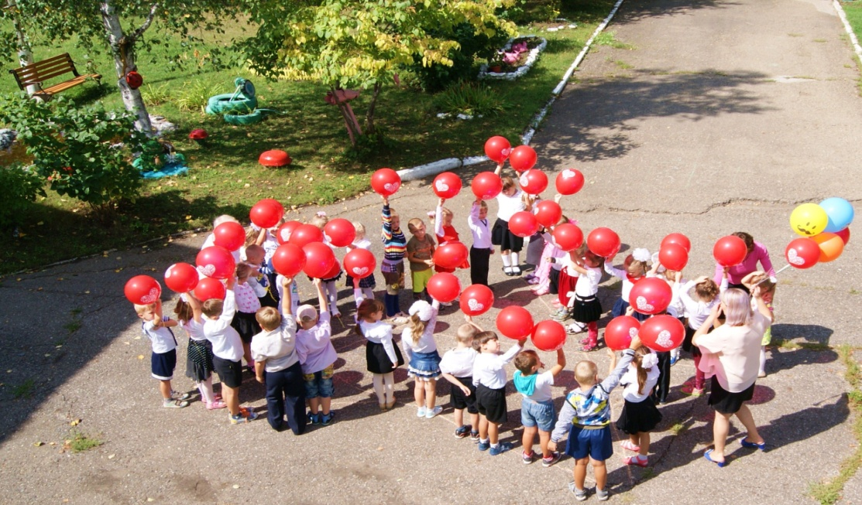

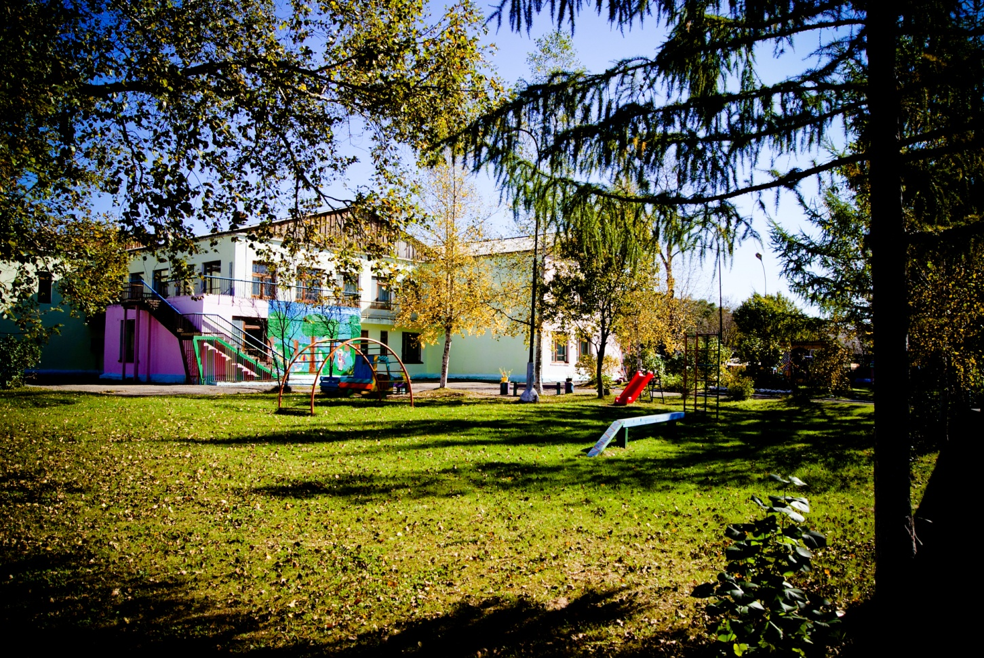

Работа детского сада успешна, если «есть контакт» с родителями. Девиз наших педагогов работе с родителями – «Мы помогаем родителям, а не учим их воспитывать собственных детей». То, что мы предлагаем, родителям интересно и полезно. Они с удовольствием принимают участие в праздничных мероприятиях ДОУ.
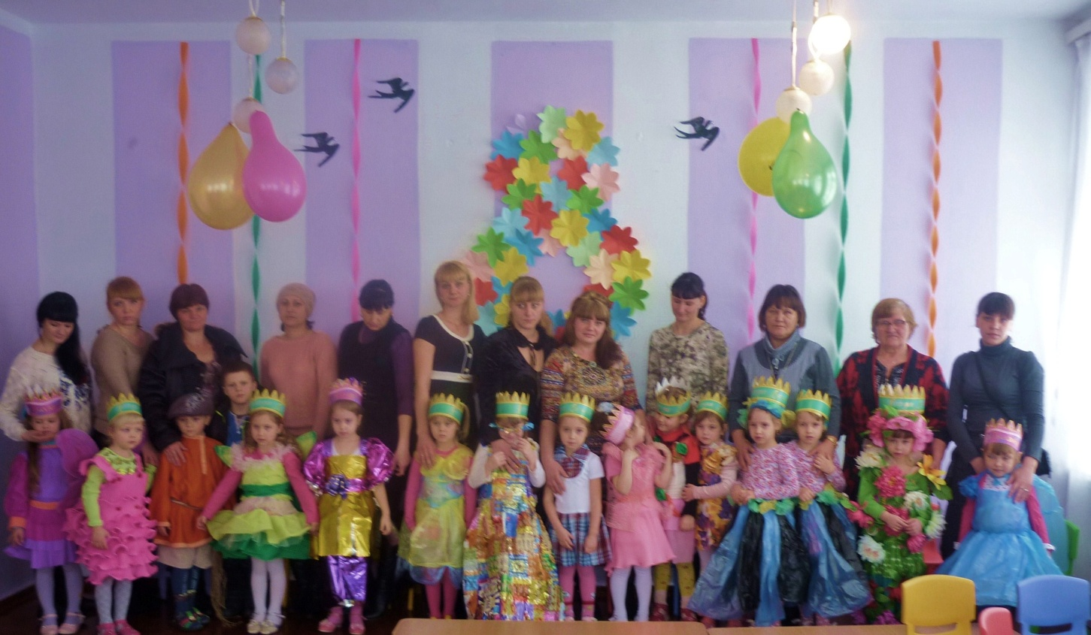
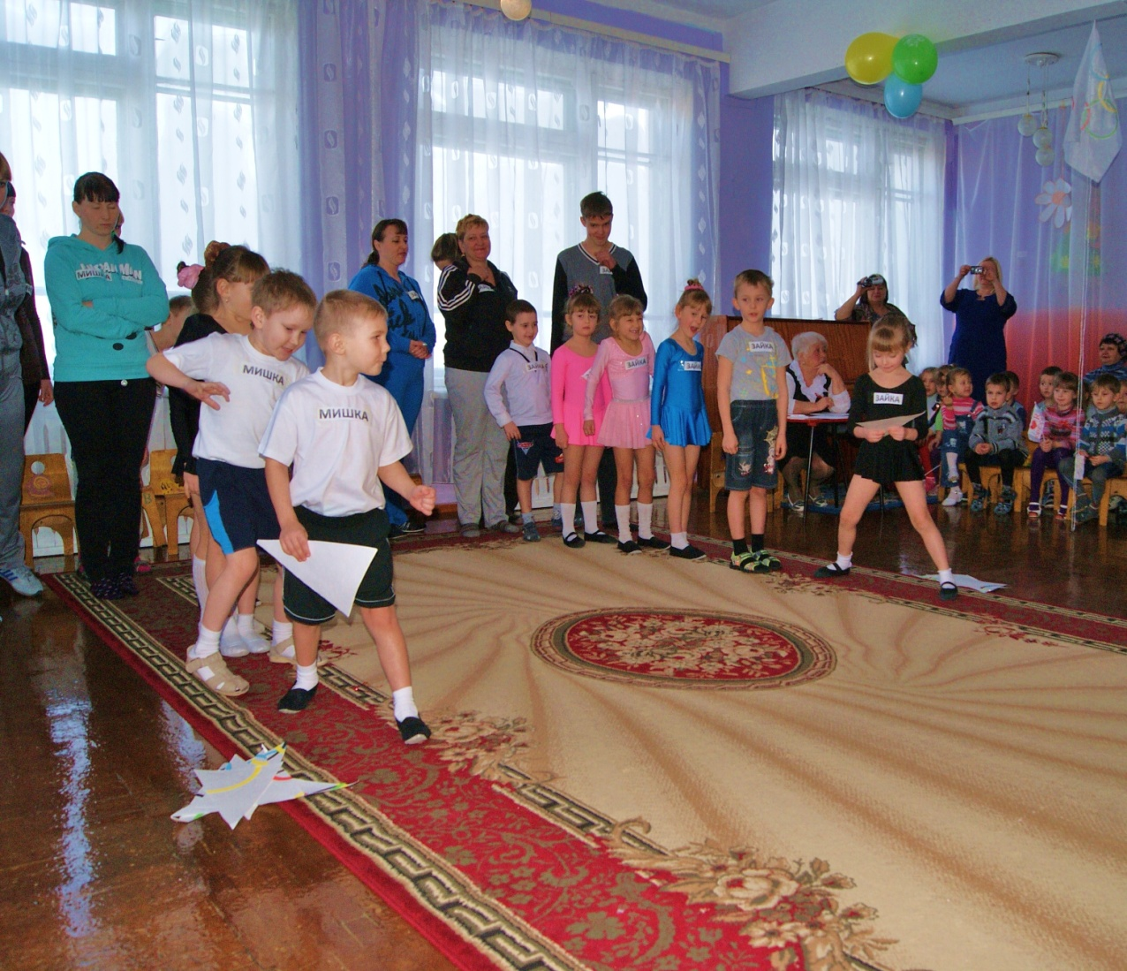
Семейная олимпиада в детском саду.
Праздник 23 февраля - «Папа и я – спортивная семья!»
Сотрудники ДОУ не только знают и соблюдают права ребенка, но и пропагандируют их среди родителей и, конечно же, готовят детей к достойной жизни в обществе, знакомя их с правами человека. Педагоги учат детей радоваться жизни каждую минуту, ценить жизнь и поэтому беречь её, воспитывают оптимизм, уверенность, любовь и уважение к самому себе.
Многим взрослым нужно понять и принять, что ребенок – равноправный с нами человек, имеющий право на собственные поступки и мнение. Его права, как и права любого человека, нужно уважать и не нарушать. ЗАПОВЕДИ ДЛЯ РОДИТЕЛЕЙ
- …Не жди, что твой ребенок будет таким, как ты. Или таким, как ты хочешь. Помоги ему стать самим собой.
- …Не думай, что ребенок твой, он Божий.
- …Не требуй от ребенка платы за все, что для него делаешь: ты дал ему жизнь, он даст жизнь другому, тот - третьему: это необратимый закон благодарности.
- …Не вымещай на ребенке свои обиды, чтобы в старости не есть горький хлеб, ибо, что посеешь, то и взойдет.
- …Не мучь себя, если не можешь чего-то сделать для своего ребенка, мучь – если можешь и не делаешь.
- …Помни – для ребенка сделано недостаточно, если не сделано все.

